EDITAL Nº 01/2023
PROCESSO Nº 01/2023 - PREGÃO PRESENCIAL Nº 01/2023

AVISO DE LICITAÇÃO

OBJETO: Tem por objeto do presente Edital de Pregão Presencial, a CONTRATAÇÃO DE PESSOA JURÍDICA NO RAMO JURÍDICO PARA ASSESSORIA E PROMOÇÃO DE ATOS JURÍDICOS E EXTRAJUDICIAIS DO FUNDO MUNICIPAL DE PREVIDENCIA, visando atender ao Fundo de Previdência do Fundo Municipal de Previdência do FUNDO MUNICIPAL DE PREVIDENCIA, por um período de 60 meses, conforme especificações contidas no ANEXO 1 deste Edital e seus Anexos que fazem parte integrante da presente licitação.

R E C I B O

A Empresa ____________________________________________________, CNPJ _____________________________, Endereço ____________________________, Telefone: _______________, e-mail: _________________________ Cidade______________________ Estado __________________, neste ato representada por Sr.(a) ______________________________________, portador do RG nº _______________________ e CPF nº _______________________, declaro para os devidos fins que retirou o Edital de licitação referente ao Processo de Licitação nº 01/2023, Pregão Presencial nº 01/2023 e deseja ser informada de qualquer alteração do edital, suspensão e/ou revogação do processo de licitação pelo e-mail ____________________________________________.

______________________ , aos _______ /_______ / _______

_________________________________________________
(Assinatura)

Obs.: este recibo deverá ser remetido ao Departamento de Compras do Município de Guaíra/SP, através do e-mail compras@guaira.sp.gov.br para eventuais comunicações aos interessados, quando necessário.
Obs.: toda informação adicional deste certame será divulgado conforme exigência em Lei, faz-se saber que o não envio deste documento preenchido corretamente, exime a Administração da obrigação de qualquer eventual informação deste pregão diretamente ao licitante.

EDITAL Nº 01/2023
PROCESSO Nº 01/2023 - PREGÃO PRESENCIAL Nº 01/2023

TIPO MENOR PREÇO POR ITEM

O Exmo. Sr. XXXXX, Presidente do Fundo Municipal de Previdência do Município de Guaíra, Estado de São Paulo, sito Av. 21, nº 450, Bairro Centro, inscrita no CNPJ nº 07.253.706/0001-04, torna público para conhecimento dos interessados que na data, horário e local indicados fará realizar licitação na modalidade PREGÃO PRESENCIAL, do tipo MENOR PREÇO POR ITEM, objetivando a CONTRATAÇÃO DE PESSOA JURÍDICA NO RAMO JURÍDICO PARA ASSESSORIA E PROMOÇÃO DE ATOS JURÍDICOS E EXTRAJUDICIAIS DO FUNDO MUNICIPAL DE PREVIDENCIA conforme descrição contida neste Edital e seus Anexos. O procedimento licitatório obedecerá à Lei Federal nº 10.520, de 17 de julho de 2002, Decreto Municipal 3.227 de 30 de junho de 2006, aplicando-se subsidiariamente, no que couberem, as disposições da Lei Federal nº 8.666, de 21 de junho de 1993, com alterações posteriores, Lei Complementar nº 123 de 14 de dezembro de 2006, Lei Complementar nº 147 de 07 de Agosto de 2014, bem como à legislação correlata, e demais exigências previstas neste Edital e seus Anexos.

A sessão de processamento do Pregão será realizada no prédio do Município de Guaíra, sito à Av. Gabriel Garcia Leal nº 676 - Bairro Maracá, nesta cidade, iniciando-se no às 09h00 do dia 17 (dezessete) de março de 2023, e será conduzida pelo(a) Pregoeiro(a) do Município ZULEICA MARQUES FIGUEIREDO BORGES, para tanto nomeada a teor do disposto na Portaria nº 11.171 de 16/11/2021 ou JOICE PEREIRA MACIEL MENDES para tanto nomeada a teor do disposto na Portaria nº12.255 de 14/12/2022; Comissão Especial de Avaliação de Preços de Mercado, para tanto nomeada a teor do disposto no Decreto Municipal nº 6251, DE 21 DE MARÇO DE 2022, Equipe de Apoio, para tanto nomeada a teor do disposto no Decreto Municipal nº 6550, DE 25 DE NOVEMBRO DE 2022, designadas nos autos do processo em epígrafe. Os casos omissos neste Edital serão observados nas Leis e Decretos citados no Edital.

O Edital na íntegra encontra-se a disposição dos interessados no Departamento de Compras - Divisão de Licitações, no Paço Municipal, localizado na Av. Gabriel Garcia Leal nº 676 - Maracá, Guaíra/SP, horário das 8h às 16h, dias úteis.

DISPONIBILIZAMOS EDITAL, franco de pagamento, a partir do dia 03 (tres) de março de 2023, das 10h às 16h no Depto. de Compras situada no mesmo endereço citado acima ou pelo link LICITAÇÕES (http://www.guaira.sp.gov.br/category/pregaopresencial). Maiores informações pelo Tel. (17) 3332-5138.

As propostas deverão obedecer às especificações deste instrumento convocatório e anexos, que dele fazem parte integrante.

Os envelopes contendo a PROPOSTA e os documentos de HABILITAÇÃO serão recebidos no endereço acima, na Sessão Pública de processamento deste Pregão Presencial, após o credenciamento dos interessados que se apresentarem para participar do certame.

ENTREGA DOS ENVELOPES:
Data: até 17 (dezessete) de março de 2023.
Horário: até às 09h00

SESSÃO DE ABERTURA:
Data: 17 (dezessete) de março de 2023.
Horário: às 09h00

LOCAL DE ENTREGA DOS ENVELOPES:
- SALA DO DEPARTAMENTO DE COMPRAS - localizada no Paço Municipal “Messias Cândido Faleiros” na Avenida Gabriel Garcia Leal, nº 676 - Bairro: Maracá - Guaíra/SP - CEP.: 14790-000.

LOCAL DE REALIZAÇÃO DA SESSÃO DE ABERTURA DO CERTAME:
- SALA DO DEPARTAMENTO DE COMPRAS - localizada no Paço Municipal “Messias Cândido Faleiros” na Avenida GABRIEL GARCIA LEAL, nº 676 - Bairro: Maracá - Guaíra/SP - CEP.: 14790-000.

1 - DO OBJETO
1.1 - Tem por objeto do presente Edital de Pregão Presencial, a CONTRATAÇÃO DE PESSOA JURÍDICA NO RAMO JURÍDICO PARA ASSESSORIA E PROMOÇÃO DE ATOS JURÍDICOS E EXTRAJUDICIAIS DO FUNDO MUNICIPAL DE PREVIDENCIA, visando atender o FUNDO MUNICIPAL DE PREVIDENCIA do FUNDO MUNICIPAL DE PREVIDENCIA, por um período de 60 meses, conforme especificações contidas no ANEXO 1 deste Edital e seus Anexos que fazem parte integrante da presente licitação.
1.1.1 - O critério de julgamento adotado será do TIPO MENOR PREÇO POR ITEM, observadas as exigências contidas neste Edital e seus Anexos quanto às especificações do objeto.
1.2 - Todos os serviços ofertados deverão ser executados de modo que atendam a excelentes padrões de qualidade, produzidos em conformidade com as suas respectivas Normas e executados seguindo altos padrões de qualidade.

1.3 - Integram este Edital, para todos os fins e efeitos, os seguintes anexos:
1.3.1 - ANEXO 1 - Termo Referência;
1.3.2 - ANEXO 2 - Modelo de Proposta de Preços;
1.3.3 - ANEXO 3 - Modelo de Declaração de Cumprimento dos Requisitos de Habilitação (inciso VII do Art. 4º da Lei Federal nº 10.520/2002);
1.3.4 - ANEXO 4 - Modelo de Declaração de Inexistência de Fatos Supervenientes Impeditivos da Habilitação;
1.3.5 - ANEXO 5 - Modelo de Declaração Relativa à Proibição do Trabalho do Menor (Lei nº 9.854/1999);
1.3.6 - ANEXO 6 - Modelo de Declaração de Micro Empresa, Empresa de Pequeno Porte ou Micro Empreendedor Individual;
1.3.7 - ANEXO 7 - Modelo de Procuração para Credenciamento;
1.3.8 - ANEXO 8 - Minuta do Contrato;
1.3.9 - ANEXO 9 - Informações Complementares para Audesp / Tribunal de Contas (APRESENTAR NO CREDENCIAMENTO - ITEM NÃO DESCLASSIFICATÓRIO)
1.3.10 – ANEXO 10 – Declaração de Endereço Eletrônico
1.3.11 – ANEXO 11 – Valores Estimados

2 - DAS CONDIÇÕES DE PARTICIPAÇÃO
2.1 - Poderão participar deste Pregão os interessados pertencentes ao ramo de atividade relacionado ao objeto da licitação, conforme disposto nos respectivos atos constitutivos, que atenderem a todas as exigências, inclusive quanto à documentação, constantes deste Edital e seus Anexos.
2.2 - Será concedido tratamento favorecido para ME/EPP/MEI, nos limites previstos da Lei Complementar nº 123/2006.

2.3 - Não poderão participar desta licitação os interessados:
2.3.1 - Com falência, concordata ou insolvência, judicialmente decretadas;
2.3.2 - Em dissolução ou em liquidação;
2.3.3 - Que estejam suspensas de licitar e impedidas de contratar com o MUNICIPIO DE GUAIRA/SP E FUNDO MUNICIPAL DE PREVIDENCIA, nos termos do Art. 87, inciso III, da Lei Federal n° 8.666/1993 - Súmula 51 do TCE/SP;
2.3.4 - Que estejam impedidas de licitar e de contratar com o MUNICIPIO DE GUAIRA/SP E FUNDO MUNICIPAL DE PREVIDENCIA, nos termos do Art. 7° da Lei Federal n° 10.520/2002, e decretos regulamentadores - Súmula 51 do TCE/SP;
2.3.5 - Que tenham sido declaradas inidôneas para licitar ou contratar com a Administração Pública (Art. 87, IV da Lei Federal nº 8.666/1993);

SÚMULA Nº 51 do TCE/SP que dispõe: “A declaração de inidoneidade para licitar ou contratar (Art. 87, IV da Lei Federal nº 8.666/1993) tem seus efeitos jurídicos estendidos a todos os órgãos da Administração Pública, ao passo que, nos casos de impedimento e suspensão de licitar e contratar (Art. 87, III da Lei Federal nº 8.666/1993 e Art. 7º da Lei Federal nº 10.520/2002), a medida repressiva se restringe à esfera de governo do órgão sancionador.”

2.3.6 - Que estejam reunidas em consórcio;
2.3.7 - Que sejam controladoras, coligadas ou subsidiárias entre si;
2.3.8 - Estrangeiras que não funcionem no País;
2.3.9 - Quaisquer interessados que se enquadrem nas vedações previstas no Art. 9º da Lei Federal nº 8.666/1993.
2.3.10 - Empresas, Sócios e/ou Diretores proibidos de contratar com o Poder Público nos termos do Art. 12 da Lei Federal nº 8429/1992 - Lei de Improbidade Administrativa;
2.3.11 - Possuam em seu quadro de sócios e/ou diretores servidores ou funcionários do Município de Guaíra/SP ou do Fundo Municipal de Previdência;
2.4 - É permitida a participação de empresas que estejam em recuperação judicial, desde a mesma apresente na Fase de Habilitação o Plano de Recuperação devidamente homologado pelo juízo e em pleno vigor, bem como, deverá apresentar todos os demais documentos e requisitos previstos na Fase de Habilitação, nos termos da SÚMULA Nº 50 do TCE/SP;

SÚMULA Nº 50 do TCE/SP - “Em procedimento licitatório, não pode a Administração impedir a participação de empresas que estejam em recuperação judicial, das quais poderá ser exigida a apresentação, durante a fase de habilitação, do Plano de Recuperação já homologado pelo juízo competente e em pleno vigor, sem prejuízo do atendimento a todos os requisitos de habilitação econômico-financeira estabelecidos no edital.”

2.5 - O descumprimento de qualquer condição de participação acarretará a inabilitação do licitante.

3 - DA ABERTURA DA SESSÃO
3.1 - A abertura da presente licitação dar-se-á em sessão pública, na data, horário e locais indicados no preâmbulo deste Edital, a sessão para recebimento dos documentos das proponentes será pública e realizada em conformidade com a legislação citada no preâmbulo deste edital, suas cláusulas e anexos. A fase de abertura da licitação observará sequencialmente, as etapas estabelecidas neste edital.

4 - DO CREDENCIAMENTO
4.1 - O licitante, ou o seu representante, deverá, no local, data e horário indicados no preâmbulo deste Edital, apresentar-se ao(a) pregoeiro(a) para efetuar seu Credenciamento como participante deste Pregão, munido da sua Carteira de Identidade, ou de outro documento equivalente, e do documento que lhe dê poderes para manifestar-se durante a sessão pública em nome do licitante.
4.1.1 - O licitante ou o seu representante que não se credenciar ou não comprovar seus poderes estará impedido de apresentar lances, formular intenção de recurso ou manifestar-se, de qualquer forma, durante a sessão.
4.2 - Considera-se como representante do licitante qualquer pessoa habilitada, nos termos do Estatuto ou Contrato Social, do Instrumento Público de Procuração, ou Particular com firma reconhecida, ou documento equivalente.
4.2.1 - O instrumento de Procuração Pública, ou Particular com Firma Reconhecida, deve ostentar os necessários poderes para formulação de propostas e para a prática de todos os demais atos inerentes ao certame, devendo vir acompanhado dos documentos de constituição da Empresa ou do Registro como Empresário Individual.

4.2.2 - São documentos para o credenciamento:
4.2.2.1 - Carteira de identidade do Representante legal da licitante;
4.2.2.2 - Contrato Social da Licitante ou documento equivalente, onde esteja expressa a capacidade ou competência do outorgante para substituir mandatário;
4.2.2.3 - Instrumento de Procuração (modelo Anexo 7) com firma reconhecida nos termos do item 4.2.1.
4.2.2.4 - Declaração que está ciente e concorda com as condições contidas no Edital e seus anexos, bem como de que cumpre plenamente os requisitos de habilitação definidos no Edital, conforme modelo ANEXO 3 (DEVERÁ SER APRESENTADA EM SEPARADO - NO CREDENCIAMENTO);;
4.2.2.5 - Declaração de Micro Empresa, Empresa de Pequeno Porte ou Micro Empreendedor Individual, conforme modelo ANEXO 6, sob pena de não usufruir do tratamento diferenciado previsto na Lei Complementar nº 123/2006 (DEVERÁ SER APRESENTADA EM SEPARADO - NO CREDENCIAMENTO);;
4.2.2.6 – Declaração de Endereço Eletrônico, conforme modelo ANEXO 10 (não é um item obrigatório) - (DEVERÁ SER APRESENTADA EM SEPARADO - NO CREDENCIAMENTO);
4.2.2.7 – Informações Complementares Audesp, conforme modelo ANEXO 9 (não é um item obrigatório) - (DEVERÁ SER APRESENTADA EM SEPARADO - NO CREDENCIAMENTO);
4.2.3 - O licitante Micro Empresa, Empresa de Pequeno Porte Micro Empreendedor Individual que se enquadrar em qualquer das vedações do Art. 3º, parágrafo 4º, da Lei Complementar nº 123/2006, não poderá participar do presente certame licitatório.
4.2.4 - Todos os documentos da fase de credenciamento deverão ser entregue fora dos envelopes e Habilitação e Proposta, no momento do credenciamento;
4.2.4.1 - A declaração exigida no item 4.2.2.5 deverá ser apresentada fora dos envelopes de Habilitação e Proposta de Preços, sob pena de não usufruir do tratamento diferenciado previsto na Lei Complementar nº 123/2006.
4.2.4.2. - O licitante ou o seu representante que não apresentar os documentos previstos nos itens: 4.2.2.1; 4.2.2.2; 4.2.2.3. 4.2.2.4 no Credenciamento (fora dos envelopes de habilitação e proposta de preços), estará impedido de apresentar lances, formular intenção de recurso ou manifestar-se, de qualquer forma, durante a sessão.
4.3 - Cada credenciado poderá representar apenas um licitante.

5 - DOS ENVELOPES
5.1 - Após o credenciamento também serão entregues os envelopes da seguinte forma:
5.1.1 - Envelopes da proposta de preços e da documentação de habilitação, separados, fechados e rubricados no fecho, opacos, contendo em suas partes externas e frontais, em caracteres destacados, os seguintes dizeres:

ENVELOPE N° 1 - PROPOSTA DE PREÇOS
FUNDO MUNICIPAL DE PREVIDÊNCIA
MUNICÍPIO DE GUAÍRA
PREGÃO PRESENCIAL Nº 01/2023
(RAZÃO SOCIAL DO LICITANTE)
CNPJ N° XXXX
às 09h00 do dia xx (xxx) de xxxx de 2023.

ENVELOPE N° 2 - DOCUMENTAÇÃO DE HABILITAÇÃO
FUNDO MUNICIPAL DE PREVIDÊNCIA
MUNICÍPIO DE GUAÍRA
PREGÃO PRESENCIAL Nº 01/2023
(RAZÃO SOCIAL DO LICITANTE)
CNPJ N° XXXX
às 09h00 do dia xxx (xxx) de xxxx de 2023.

5.2 - Será admitido o encaminhamento dos envelopes por via postal ou outro meio similar de entrega, mediante recibo ou aviso de recebimento, desde que entregues até 1 (uma) hora antes da abertura da sessão pública.
5.2.1 - Nessa hipótese, os dois envelopes deverão ser acondicionados em invólucro único, endereçado diretamente à Comissão, com a seguinte identificação:

AO(A) PREGOEIRO(A)
FUNDO MUNICIPAL DE PREVIDÊNCIA
MUNICÍPIO DE GUAÍRA
PREGÃO PRESENCIAL Nº 01/2023
(RAZÃO SOCIAL DO LICITANTE)
CNPJ N° XXXX
às 09h00 do dia xx (xx) de xxxx de 2023.

5.2.2 - Os envelopes que não forem entregues nas condições acima estipuladas não gerarão efeitos como proposta.
5.2.3 - A falsidade da declaração prestada nos moldes do presente edital, caracterizará o crime de que trata o Art. 299 do Código Penal, sem prejuízo do enquadramento em outras figuras penais e da sanção administrativa consistente na aplicação de multa, no importe de 20% (vinte por cento) do valor da proposta apresentada, bem como, na declaração de inidoneidade para licitar ou contratar com a Administração Pública pelo prazo de 05 (cinco) anos.

6 - DA PROPOSTA DE PREÇOS
6.1 - A proposta de preços, emitida por computador ou datilografada, redigida em língua portuguesa, com clareza, sem emendas, rasuras, acréscimos ou entrelinhas, devidamente datada e assinada, como também rubricadas todas as suas folhas pelo licitante ou seu representante, deverá conter:
6.1.1 - As características do objeto de forma clara e precisa, indicando marca, fabricante, modelo, tipo, procedência, e demais dados pertinentes, observadas as especificações constantes do Modelo de Proposta de Preços (ANEXO 2).
6.1.2 - Preço unitário e total, em algarismo, expresso em moeda corrente nacional (real), de acordo com os preços praticados no mercado, considerando as quantidades constantes do Termo de Referência (ANEXO 1); as frações dos valores numéricos calculados poderão ser em até 02 (duas) casas decimais, desprezando-se a fração remanescente;
6.1.2.1 - No preço da proposta deverão estar incluídos todos os insumos que o compõem, tais como as despesas com impostos, taxas, frete, seguros e quaisquer outros que incidam na contratação do objeto.
6.1.3 - Prazo de execução, nos termos exigidos no Termo de Referência (ANEXO 1);
6.1.4 - Prazo de validade da proposta não inferior a 60 (sessenta) dias corridos, a contar da data da sua apresentação. Quando não constar a validade da proposta, entende-se que a validade é de 60 dias.
6.1.5 - A PROPOSTA DOS PREÇOS do(s) item(ns) que desejar concorrer, deverá ser apresentada na ordem e sequência nos termos do Modelo de Proposta de Preços (ANEXO 2), com descrição detalhada dos itens ofertados, em conformidade com as especificações solicitadas pela Administração Pública, com o preenchimento obrigatório de todas as indicações nos campos tais como exemplo: item, unidade, quantidade, marca e forma de apresentação, etc.
6.1.6 - Quaisquer tributos, custos e despesas diretos ou indiretos, omitidos da proposta ou incorretamente cotados, serão considerados como inclusos nos preços, não sendo aceitos pleitos de acréscimos a qualquer título.
6.2 - Todas as especificações do objeto contidas na proposta vinculam o fornecedor registrado.
6.3 - A apresentação da proposta implica plena aceitação, por parte do licitante, das condições estabelecidas neste Edital e seus Anexos.
6.4 - A NÃO APRESENTAÇÃO DA PROPOSTA IMPRESSA OCASIONARÁ A DESCLASSIFICAÇÃO DA LICITANTE.

7 - DA CLASSIFICAÇÃO DAS PROPOSTAS
7.1 - O(a) Pregoeiro(a) verificará as propostas apresentadas, desclassificando aquelas que não estejam em conformidade com os requisitos estabelecidos neste Edital, que sejam omissas, apresentem irregularidades ou defeitos capazes de dificultar o julgamento.
7.2 - A desclassificação de proposta será sempre fundamentada e registrada em Ata.
7.3 - O(a) Pregoeiro(a) classificará o autor da proposta de menor preço e aqueles que tenham apresentado propostas em valores sucessivos e superiores em até 10% (dez por cento), relativamente à de menor preço, para participação na fase de lances.
7.3.1 - Quando não forem verificadas, no mínimo 03 (três) propostas escritas de preços nas condições definidas no subitem anterior, o(a) Pregoeiro(a) classificará as melhores propostas subsequentes, até o máximo de 03 (três), para que seus autores participem dos lances verbais, quaisquer que sejam os preços oferecidos.

8 - DA FORMULAÇÃO DOS LANCES
8.1 - Classificadas as propostas, de acordo com o Edital, o(a) pregoeiro(a) dará início à etapa de apresentação de lances verbais pelos licitantes, que deverão ser formulados de forma sucessiva, em valores distintos e decrescentes.
8.1.1 - O lance deverá ser ofertado pelo valor UNITÁRIO DO ITEM (Valor mensal dos serviços)
8.2 - O(a) pregoeiro(a) convidará individualmente os licitantes classificados, de forma sequencial, a apresentar lances verbais, a partir do autor da proposta classificada de maior preço e os demais, em ordem decrescente de valor.
8.3 - Os lances verbais deverão ser formulados em valores distintos e crescentes, superiores à proposta de maior valor, observado o acréscimo mínimo entre os lances de valor correspondente a 0,5% (meio) por cento aplicável inclusive em relação ao primeiro lance.
8.4 - A desistência em apresentar lance verbal, quando convocado pelo(a) pregoeiro(a), implicará a exclusão do licitante da etapa de lances e a manutenção do último preço por ele apresentado, para efeito de ordenação das propostas.
8.5 - Em relação aos itens não exclusivos a Micro Empresas, Empresas de Pequeno Porte e/ou Micro Empreendedor Individual, uma vez encerrada a etapa de lances na hipótese de participação de licitante Micro Empresa (ME) ou Empresa de Pequeno Porte (EPP), Micro Empreendedor Individual (MEI), será observado o disposto nos Arts. 44 e 45, da Lei Complementar nº 123/2006.
8.5.1 - O(a) pregoeiro(a) identificará os preços ofertados pelas ME/EPP/MEI participantes que sejam iguais ou até 5% (cinco por cento) superiores ao menor preço, desde que a primeira colocada não seja uma ME/EPP/MEI.
8.5.2 - As propostas ou lances que se enquadrarem nessa condição serão consideradas empatadas com a primeira colocada e o licitante ME/EPP/MEI melhor classificado terá o direito de apresentar uma última oferta para desempate, obrigatoriamente abaixo da primeira colocada, no prazo máximo de 05 (cinco) minutos.
8.5.3 - Caso a ME/EPP/MEI melhor classificada desista ou não se manifeste no prazo estabelecido, serão convocadas as demais licitantes ME/EPP/MEI participantes que se encontrem naquele intervalo de 5% (cinco por cento), na ordem de classificação, para o exercício do mesmo direito, segundo o estabelecido no subitem anterior.
8.5.4 - Caso sejam identificadas propostas de licitantes ME/EPP/MEI empatadas, no referido intervalo de 5% (cinco por cento), será realizado sorteio para definir qual das licitantes primeiro poderá apresentar nova oferta, conforme subitens acima.
8.5.5 - Havendo êxito neste procedimento, a ME/EPP/MEI assumirá a condição de melhor classificada no certame, para fins de aceitação. Não havendo êxito, ou tendo sido a melhor oferta inicial apresentada por ME/EPP/MEI, ou ainda não existindo ME/EPP/MEI participante, prevalecerá a classificação inicial.
8.5.6 - Somente após o procedimento de desempate ficto, quando houver, e a classificação final dos licitantes, será cabível a negociação de preço junto ao fornecedor classificado em 1º (primeiro) lugar.
8.6 - Havendo eventual empate entre propostas, ou entre propostas e lances, o critério de desempate será aquele previsto no Art. 3º, §2º, da Lei Federal nº 8.666/1993, assegurando-se a preferência, sucessivamente, aos bens e serviços:
- produzidos no País;
- produzidos ou prestados por empresas brasileiras;
- produzidos ou prestados por empresas que invistam em pesquisa e no desenvolvimento de tecnologia no País.
8.6.1 - Persistindo o empate, o critério de desempate será o sorteio.
8.7 - Apurada a proposta final classificada em 1º (primeiro) lugar, o(a) pregoeiro(a) poderá negociar com o licitante para que seja obtido melhor preço, observado o critério de julgamento, não se admitindo negociar condições diferentes daquelas previstas neste Edital.
8.8 - Após a negociação do preço, o(a) pregoeiro(a) iniciará a fase de aceitação e julgamento da proposta.

9 - DA ACEITAÇÃO E JULGAMENTO DAS PROPOSTAS
9.1 - O(a) pregoeiro(a) examinará a proposta classificada em primeiro lugar quanto à compatibilidade do preço em relação ao valor estimado para a contratação e sua exequibilidade, bem como quanto ao cumprimento das especificações do objeto.
9.2 - Será desclassificada a proposta que apresentar preço manifestamente inexequível.
9.2.1 - Considera-se inexequível a proposta que apresente preços global ou unitários simbólicos, irrisórios ou de valor zero, incompatíveis com os preços dos insumos e salários de mercado, acrescidos dos respectivos encargos, ainda que o ato convocatório da licitação não tenha estabelecido limites mínimos, exceto quando se referirem a materiais e instalações de propriedade do próprio licitante, para os quais ele renuncie a parcela ou à totalidade da remuneração.
9.3 - O(a) pregoeiro(a) poderá solicitar ao licitante que apresente imediatamente documento contendo as características do material ofertado, tais como marca, modelo, tipo, fabricante e procedência, além de outras informações pertinentes, a exemplo de catálogos, folhetos ou propostas, sob pena de não aceitação da proposta.
9.4 - Havendo necessidade, o(a) pregoeiro(a) suspenderá a sessão, informando a nova data e horário para a continuidade da mesma.
9.5 - Se a proposta classificada em primeiro lugar não for aceitável, ou for desclassificada, o(a) pregoeiro(a) examinará a proposta subsequente, e, assim sucessivamente, na ordem de classificação, até a apuração de uma proposta que atenda ao Edital.
9.5.1 - Nessa situação, o(a) pregoeiro(a) poderá negociar com o licitante para que seja obtido preço melhor.
9.6 - No julgamento das propostas, o(a) pregoeiro(a) poderá sanar erros ou falhas que não alterem sua substância, mediante despacho fundamentado, registrado em ata e acessível a todos, atribuindo-lhes validade e eficácia para fins de classificação.
9.7 - Aceita a proposta classificada em primeiro lugar, o licitante deverá comprovar sua condição de habilitação, na forma determinada neste Edital.

ATENÇÃO PARA OS DOCUMENTOS EXIGIDOS

- DA HABILITAÇÃO
  - O envelope nº 2 "Documentação de HABILITAÇÃO" deverá conter os seguintes documentos:

    - Relativos à HABILITAÇÃO Jurídica:
- No caso de Empresário Individual: inscrição no Registro Público de Empresas Mercantis, a cargo da Junta Comercial da respectiva sede.
- Em se tratando de Micro Empreendedor Individual - MEI: Certificado da Condição de Micro Empreendedor Individual - CCMEI, cuja aceitação ficará condicionada à verificação da autenticidade no sítio www.portaldoempreendedor.gov.br;
- No caso de Sociedade Empresária ou Empresa Individual de Responsabilidade Limitada - EIRELI: Ato Constitutivo, Estatuto ou Contrato Social em vigor, devidamente registrado na Junta Comercial da respectiva sede, acompanhado de documento comprobatório de seus administradores;
- No caso de Sociedade Simples: Ato Constitutivo devidamente inscrito no Registro Civil das Pessoas Jurídicas do local de sua sede, acompanhada de prova da indicação dos seus administradores;
- No caso de ME/EPP: certidão expedida pela Junta Comercial ou pelo Registro Civil das Pessoas Jurídicas, conforme o caso, que comprove a condição de ME/EPP segundo determinado pelo Departamento de Registro Empresarial e Integração - DREI;
- No caso de Empresa ou Sociedade Estrangeira em funcionamento no País: decreto de autorização;
- No caso de Cooperativa: Ata de Fundação e Estatuto Social em vigor, com a ata da assembléia que o aprovou, devidamente arquivado na Junta Comercial ou inscrito no Registro Civil das Pessoas Jurídicas da respectiva sede, bem como o registro de que trata o Art. 107 da Lei nº 5.764/1971;
- Os documentos acima deverão estar acompanhados de todas as alterações ou da consolidação respectiva.

    - Relativa à Qualificação Econômico-Financeira:
      - Certidão Negativa de Falência expedida pelo distribuidor da sede da pessoa jurídica; (prazo de 90 (noventa) dias).

    - Relativos à Regularidade Fiscal e Trabalhista:
a) Prova de inscrição no Cadastro Nacional de Pessoa Jurídica (CNPJ);
b) Prova de inscrição no Cadastro de Contribuintes (Municipal e/ou Estadual), relativo ao domicílio ou sede do licitante, pertinente ao seu ramo de atividade e compatível com o objeto contratual;
c) prova de Regularidade Fiscal perante a Fazenda Nacional, mediante apresentação de Certidão expedida conjuntamente pela Secretaria da Receita Federal do Brasil (RFB) e pela Procuradoria Geral da Fazenda Nacional (PGFN), referente a todos os Créditos Tributários Federais e à Dívida Ativa da União (DAU) por elas administrados, inclusive aqueles relativos à Seguridade Social, nos termos da Portaria Conjunta nº 1.751, de 02 de outubro de 2014, do Secretário da Receita Federal do Brasil e da Procuradora Geral da Fazenda Nacional.
d) Prova de Regularidade para com a Fazenda (Municipal e/ou Estadual), do domicílio ou sede do licitante, pertinente ao seu ramo de atividade e compatível com o objeto contratual;
e) Prova de Regularidade relativa ao Fundo de Garantia do Tempo de Serviço (FGTS), mediante Certificado de Regularidade;
f) Prova de Inexistência de Débitos Inadimplidos perante a Justiça do Trabalho, mediante Certidão Negativa de Débitos Trabalhistas (CNDT), ou Certidão Positiva com Efeitos de Negativa.

      - O licitante ME/EPP/MEI, deverá apresentar toda a documentação exigida para efeito de comprovação de regularidade fiscal, mesmo que esta apresente alguma restrição, sob pena de ser inabilitado.

    - - Documentos complementares:
a) Declaração, sob as penalidades cabíveis, de Inexistência de Fatos Supervenientes Impeditivos para a sua Habilitação neste certame, conforme modelo ANEXO 4 deste Edital (Art. 32, §2º, da Lei Federal nº 8.666/1993).
b) Declaração de que a empresa não utiliza mão-de-obra direta ou indireta de menores, conforme Lei nº 9.854/1999, regulamentada pelo Decreto nº 4.358/2002, conforme modelo ANEXO 5 deste Edital.
10.2 - Os documentos necessários à habilitação poderão ser apresentados em original ou cópia autenticada por cartório competente, por servidor membro da Comissão Permanente de Licitação ou publicação em órgão da imprensa oficial.
  - - Com fundamento na Lei Federal Nº 13.726/2018, fica dispensado a exigência de: I - reconhecimento de firma, devendo o agente administrativo, confrontando a assinatura com aquela constante do documento de identidade do signatário, ou estando este presente e assinando o documento diante do agente, lavrar sua autenticidade no próprio documento; II - autenticação de cópia de documento, cabendo ao agente administrativo, mediante a comparação entre o original e a cópia, atestar a autenticidade; III - juntada de documento pessoal do usuário, que poderá ser substituído por cópia autenticada pelo próprio agente administrativo;
10.4 - Não serão aceitos documentos rasurados ou ilegíveis.
10.5 - Não serão aceitos documentos rasurados ou ilegíveis.
10.6 - Não serão aceitos documentos apresentados por meio de fitas, discos magnéticos, filmes ou cópias em fac-símile, mesmo autenticadas, admitindo-se fotos, gravuras, desenhos, gráficos ou catálogos apenas como forma de ilustração das propostas de preços.
10.7 - Não serão aceitos protocolos de entrega ou solicitação de documento em substituição aos documentos requeridos no presente Edital e seus Anexos.
10.8 - Considerar-se-ão tão somente aqueles documentos com o respectivo prazo de validade em vigor, ou conforme o caso, se inexistir ou for omisso esse prazo, emitido há menos de 60 (sessenta) dias na data de entrega daquela documentação, de sorte que, descumprida essa condição, tal acarretará na inabilitação do interessado.
10.9 - Como condição para celebração do contrato ou documento equivalente, a licitante vencedora deverá manter as mesmas condições de habilitação.
10.10 - Sob pena de inabilitação, todos os documentos apresentados para habilitação deverão estar no prazo de validade estabelecido pelo órgão expedidor competente ou cumprir o disposto nos subitens acima, e ainda em nome da licitante, e, preferencialmente, com número do CNPJ e com o endereço respectivo: se a licitante for matriz, todos os documentos deverão estar em nome da matriz; ou se a licitante for a filial, todos os documentos deverão estar em nome da filial, exceto aqueles documentos que, pela própria natureza, comprovadamente, forem emitidos somente em nome da matriz.
10.11 - No julgamento da habilitação, o(a) Pregoeiro(a) poderá sanar erros ou falhas que não alterem a substância dos documentos e sua validade jurídica, mediante despacho fundamentado, registrado em ata e acessível a todos, atribuindo-lhes validade e eficácia para fins de habilitação.
10.12 - Será inabilitado o licitante que não comprovar sua habilitação, deixar de apresentar quaisquer dos documentos exigidos para a habilitação, ou apresentá-los em desacordo com o estabelecido neste Edital, ressalvado o disposto quanto à comprovação da regularidade fiscal das Micro Empresas, Empresas de Pequeno Porte e/ou Micro Empreendedor Individual e Cooperativas enquadradas no Art. 34 da Lei nº 11.488/2007.
10.12.1 - No caso de inabilitação, o(a) Pregoeiro(a) retomará o procedimento a partir da fase de julgamento da proposta, examinando a proposta subseqüente e, assim sucessivamente, na ordem de classificação.
10.13 - Para fins de habilitação, o(a) Pregoeiro(a) poderá obter certidões de órgãos ou entidades emissoras de certidões por sítios oficiais.
10.14 - Havendo necessidade de analisar minuciosamente os documentos exigidos, o(a) Pregoeiro(a) suspenderá a sessão, informando a nova data e horário para a continuidade da mesma.
10.15 - Constatado o atendimento às exigências de habilitação fixadas no Edital, o licitante será declarado vencedor.
10.16 - Caso o licitante seja Micro Empresas, Empresas de Pequeno Porte ou Micro Empreendedor Individual, havendo alguma restrição na comprovação de sua regularidade fiscal, ser-lhe-á assegurado o prazo de 05 (cinco) dias úteis, a contar do momento em que for declarado vencedor do certame, prorrogável por igual período, para a regularização da documentação, pagamento ou parcelamento do débito, e emissão de eventuais Certidões Negativas ou Positivas com Efeito de Certidão Negativa. O prazo poderá ser prorrogado por igual período, a critério da administração pública, quando requerida pelo licitante, mediante apresentação de justificativa.
10.16.1 - A declaração do vencedor de que trata este subitem acontecerá no momento imediatamente posterior à fase de habilitação, aguardando-se os prazos de regularização fiscal para a abertura da fase recursal.
10.16.2 - A não-regularização da documentação, no prazo previsto, implicará decadência do direito à contratação, sem prejuízo das sanções previstas no Art. 81 da Lei Federal n° 8.666/1993, sendo facultado à Administração convocar os licitantes remanescentes, na ordem de classificação, ou revogar a licitação.
10.17 - Da sessão pública do Pregão será lavrada Ata, que mencionará todas os licitantes presentes, os lances finais oferecidos, bem como as demais ocorrências que interessarem ao julgamento, devendo a Ata ser assinada pelo(a) Pregoeiro(a) e por todas os licitantes presentes que assim desejaram.
10.18 - No ato de encerramento da sessão, desde que não tenham sido interpostos recursos ou após manifestação expressa do desejo de não recorrer ou ainda após o julgamento dos mesmos, serão devolvidos os Envelopes de Habilitação, fechados e lacrados, dos licitantes participantes e não vencedores do certame.
10.18.1 - Caso os licitantes não tenham interesse na devolução dos Envelopes de Habilitação, fechados e lacrados, os mesmos serão descartados pela Administração Pública.
10.18.2 - Caso haja rescisão do contrato do Licitante vencedor, o licitante classificado seguindo a lista de classificação, DEVERÁ APRESENTAR TODA DOCUMENTAÇÃO DE HABILITAÇÃO EXIGIDA NO EDITAL PARA A SUA CONTRATAÇÃO.

11 - DAS AMOSTRAS
11.1 - NÃO SERÁ EXIGIDO AMOSTRAS.

12 - DO ENCAMINHAMENTO DA PROPOSTA VENCEDORA
12.1 - O(a) Pregoeiro(a), PODERÁ solicitar a adequação da proposta final do licitante declarado vencedor, que deverá ser encaminhada no prazo de 02 (duas) horas, a contar da solicitação do(a) Pregoeiro(a), para o e-mail: compras@guaira.sp.gov.br
12.1.1 - A proposta final deverá ser redigida em língua portuguesa, datilografada ou digitada, em uma via, sem emendas, rasuras, entrelinhas ou ressalvas, devendo a última folha ser assinada e as demais rubricadas pelo licitante ou seu representante legal.
12.2 - A proposta final deverá ser documentada nos autos e será levada em consideração no decorrer da execução do Contrato e aplicação de eventual sanção à Contratada, se for o caso.
12.2.1 - Todas as especificações do objeto deste Edital pertinentes para a execução do mesmo, observadas as especificações constantes da Termo de Referência (ANEXO 1), vinculam à Contratada.

13 - DO RECURSO
13.1 - Declarado o vencedor, e depois de decorrida a fase de Regularização Fiscal caso o licitante vencedor seja Micro Empresa, Empresa de Pequeno Porte ou Micro Empreendedor Individual, qualquer licitante poderá, ao final da sessão pública, de forma imediata e motivada, manifestar sua intenção de recorrer, quando lhe será concedido o prazo de 03 (três) dias para apresentar as razões do recurso, ficando os demais licitantes, desde logo, intimados para, querendo, apresentarem contra razões em igual prazo, que começará a contar do término do prazo da recorrente, sendo-lhes assegurada vista imediata dos elementos indispensáveis à defesa dos seus interesses.
13.2 - A falta de manifestação imediata e motivada do licitante quanto à intenção de recorrer importará a decadência desse direito.
13.3 - Cabe ao(a) pregoeiro(a) receber, examinar e decidir os recursos, encaminhando-os à autoridade competente quando mantiver sua decisão.
13.3.1 - A análise quanto ao recebimento ou não do recurso, pelo(a) pregoeiro(a), ficará adstrita à verificação da tempestividade e da existência de motivação da intenção de recorrer.
13.4 - O acolhimento de recurso, pelo(a) pregoeiro(a), ou pela autoridade competente, conforme o caso, importará invalidação apenas dos atos insuscetíveis de aproveitamento.
13.5 - Não serão conhecidos os recursos cujas razões forem apresentadas fora dos prazos legais.

14 - DA ADJUDICAÇÃO E HOMOLOGAÇÃO
14.1 - O objeto da licitação será adjudicado ao licitante declarado vencedor, por ato do(a) Pregoeiro(a), caso não haja interposição de recurso, ou pela autoridade competente, após a regular decisão dos recursos apresentados.
14.2 - Após a fase recursal, constatada a regularidade dos atos praticados, a autoridade competente homologará o procedimento licitatório.

15 - DO CONTRATO OU NOTA DE EMPENHO OU INSTRUMENTO EQUIVALENTE
15.1 - Após a homologação da licitação, a Adjudicatária terá o prazo de 05 (cinco) dias úteis, contados a partir da data de sua convocação, para assinar o Contrato ou retirar a Nota de Empenho ou instrumento equivalente, conforme o caso, sob pena de decair do direito à contratação, sem prejuízo das sanções previstas neste Edital.
15.1.1 - O prazo previsto no subitem anterior poderá ser prorrogado, por igual período, por solicitação justificada da Adjudicatária e aceita pelo Município.
15.1.2 - A recusa injustificada do adjudicatário em assinar o Contrato, aceitar ou retirar o instrumento equivalente, dentro do prazo estabelecido, caracteriza o descumprimento total da obrigação assumida, sujeitando-o às penalidades legalmente estabelecidas.
15.2 - É facultado ao Fundo Municipal de Previdência, quando o convocado não assinar o Contrato no prazo e condições estabelecidos, convocar os licitantes remanescentes, na ordem de classificação, para fazê-lo em igual prazo e nas mesmas condições propostas pelo primeiro classificado, inclusive quanto aos preços, ou revogar a licitação, independentemente da cominação prevista no Art. 81, da Lei Federal Nº 8.666/1993 e alterações.
15.3 - Até a assinatura do Contrato, o Fundo Municipal de Previdência, poderá desclassificar, por despacho fundamentado, qualquer proponente, desde que haja conhecimento de qualquer fato ou circunstância, anterior ou posterior ao julgamento da licitação, que desabone sua idoneidade ou capacidade financeira, técnica ou administrativa, sem que lhe caiba indenização ou ressarcimento e sem prejuízo de outras sanções cabíveis.
15.4 - A Contratada deverá manter durante toda a execução da contratação, em compatibilidade com as obrigações assumidas, todas as condições de habilitação e qualificação exigidas na licitação.
15.5 - Durante a vigência da contratação, a fiscalização será exercida por 01 (um) representante da Prefeitura, ao qual competirá registrar em relatório todas as ocorrências e as deficiências verificadas e dirimir as dúvidas que surgirem no curso da execução contratual, de tudo dando ciência ao Município de Guaíra/SP.

16 - DAS ALTERAÇÕES DO CONTRATO
16.1 - Nos termos do Art. 65, §1º, da Lei Federal nº 8.666/1993, a Contratada ficará obrigada a aceitar, nas mesmas condições contratuais, os acréscimos ou supressões que se fizerem necessários, até o limite de 25% (vinte e cinco por cento) do valor inicial atualizado do Contrato.
16.1.1 - As supressões resultantes de acordos celebrados entre os contratantes poderão exceder o limite de 25% (vinte e cinco por cento).
16.1.2 - O conjunto de acréscimos e o conjunto de supressões serão calculados sobre o valor original do Contrato, aplicando-se a cada um desses conjuntos, individualmente e sem nenhum tipo de compensação entre eles, os limites de alteração acima estabelecidos.

17 - DA SUBCONTRATAÇÃO
17.1 - É vedada a subcontratação do objeto do contrato.

18 - DA VIGÊNCIA DA CONTRATAÇÃO
18.1 - O prazo de vigência da contratação será de 60 (sessenta) meses, a partir da data da assinatura do instrumento, podendo, no interesse da Administração, ser prorrogado mediante Termo Aditivo, observando o limite de 60 (sessenta) meses, conforme dispositivo no inciso II, do art. 57, da Lei n.º 8.666/93, com suas posteriores alterações.
18.1.1 - A vigência poderá ultrapassar o exercício financeiro, desde que as despesas referentes à contratação sejam integralmente empenhadas até 31 de dezembro, para fins de inscrição em restos a pagar.

19 - DO PREÇO
19.1 - Os preços são fixos e irreajustáveis, admitida a revisão no caso de desequilíbrio da equação econômico financeira inicial do contrato, desde que tal se dê em razão de fato superveniente imprevisível ou de difícil previsão.
19.1.1 - A revisão a que se trata o parágrafo anterior, só poderá ser efetuada na hipótese de ocorrer comprovadamente, desequilíbrio econômico financeiro que possa comprometer a relação contratual, sempre com o parecer circunstanciado da Assessoria Técnica, mediante solicitação do licitante.
19.2 - O pedido de revisão deverá estar acompanhado de documentos que comprovem a variação de preços do mercado (atual e a da época da proposta).

20 – DA REVISÃO E DO REAJUSTE DE PREÇOS
20.1 Os preços contratados poderão ser objeto de revisão de acordo com o disposto na alínea “d”, do inciso II, do artigo 65 da Lei Federal n° 8.666/93, mediante solicitação do Contratado a Autoridade Competente, acompanhada da documentação que comprove a efetiva procedência do pedido.
20.1.1 Os preços contratados da prestação dos serviços, objeto deste edital serão reajustados a cada 12 (doze) meses, pela variação do IPCA (Índice de Preços ao Consumidor Amplo) , do Instituto Brasileiro de Geografia e Estatística – IBGE.
20.1.2 O critério de reajustamento descrito no item 20.1.1 poderá ser modificado ou ainda substituído por outro sistema, desde que comprovada sua ineficiência, em comum acordo entre o FUNDO MUNICIPAL DE PREVIDENCIA e a CONTRATADA.

DAS OBRIGAÇÕES DA CONTRATANTE E DA CONTRATADA
20.1 - As obrigações da Contratante e da Contratada são as estabelecidas no Termo de Referência e na minuta do instrumento de Contrato.

21 - DO RECEBIMENTO E CRITÉRIO DE ACEITAÇÃO DO OBJETO
21.1 - Os critérios de recebimento e aceitação do objeto estão previstos no Termo de Referência e na minuta do instrumento de Contrato.

22 - DO PAGAMENTO
22.1 - O prazo para pagamento será em 15 (quinze) dias úteis, contados a partir da data da apresentação da Nota Fiscal/Fatura, acompanhada dos demais documentos comprobatórios do cumprimento das obrigações da Contratada.
22.2 - O pagamento somente será efetuado após o “atesto”, pelo servidor competente, da Nota Fiscal/Fatura apresentada pela Contratada.
22.2.1 - O “atesto” fica condicionado à verificação da conformidade da Nota Fiscal/Fatura apresentada pela Contratada e do regular cumprimento das obrigações assumidas.
22.3 - Havendo erro na apresentação da Nota Fiscal/Fatura ou dos documentos pertinentes à contratação, ou, ainda, circunstância que impeça a liquidação da despesa, o pagamento ficará pendente até que a Contratada providencie as medidas saneadoras. Nesta hipótese, o prazo para pagamento iniciar-se-á após a comprovação da regularização da situação, não acarretando qualquer ônus para a Contratante.
22.4 - Quando do pagamento, será efetuada a retenção tributária prevista na legislação aplicável.
22.5 - O pagamento será efetuado por meio de Ordem Bancária de Crédito, mediante depósito em conta corrente, na agência e estabelecimento bancário indicado pela Contratada, ou por outro meio previsto na legislação vigente.
22.6 - Será considerada data do pagamento o dia em que constar como emitida a ordem bancária para pagamento.
22.7 - A Contratante não se responsabilizará por qualquer despesa que venha a ser efetuada pela Contratada, que porventura não tenha sido acordada no contrato.
22.8 - Nos casos de eventuais atrasos de pagamento, desde que a Contratada não tenha concorrido de alguma forma para tanto, o valor devido deverá ser acrescido de encargos moratórios proporcionais aos dias de atraso, apurados desde a data limite prevista para o pagamento até a data do efetivo pagamento, à taxa de 6% (seis por cento) ao ano, aplicando-se a seguinte fórmula:

EM = I x N x VP

EM = Encargos Moratórios a serem acrescidos ao valor originariamente devido
I = Índice de atualização financeira, calculado segundo a fórmula:

I = | (6 / 100)
I = | 360

N = Número de dias entre a data limite prevista para o pagamento e a data do efetivo pagamento
VP = Valor da Parcela em atraso

23 - RECURSOS ORÇAMENTÁRIOS
23.1 - Para o caso de ser contratado o fornecimento, as despesas decorrentes serão suportadas por recursos de dotação própria na vigente lei orçamentária, com a seguinte classificação contábil:

Unidade: 030101 – FUNDO MUNICIPAL DE PREVIDENCIA
Funcional: 09 272 0019 2053 0000 – Manutenção do Fundo Municipal
Cat. Econômica: 3 3 90 39 00 – OUTROS SERVIÇOS DE TERCEIROS – PESSOA JURÍDICA

ou outras que vierem a substituir, utilizando FONTE DE RECURSO: PRÓPRIO

24 - DAS INFRAÇÕES E DAS SANÇÕES ADMINISTRATIVAS
24.1 - Comete infração administrativa, nos termos da Lei Federal nº 10.520/2002, a licitante/Adjudicatária que, no decorrer da licitação:
24.1.1 - Não retirar a nota de empenho, ou não assinar o contrato, quando convocada dentro do prazo de validade da proposta;
24.1.2 - Apresentar documentação falsa;
24.1.3 - Deixar de entregar os documentos exigidos no certame;
24.1.4 - Não mantiver a sua proposta dentro de prazo de validade;
24.1.5 - Comportar-se de modo inidôneo;
24.1.6 - Cometer fraude fiscal;
24.1.7 - Fizer declaração falsa;
24.1.8 - Ensejar o retardamento da execução do certame.
24.2 - A licitante/Adjudicatária que cometer qualquer das infrações discriminadas no subitem anterior ficará sujeita, sem prejuízo da responsabilidade civil e criminal, às seguintes sanções:
24.2.1 - Multa de até 10% (dez por cento) sobre o valor estimado do(s) item(s) prejudicado(s) pela conduta do licitante;
24.2.2 - Impedimento de licitar e de contratar com o Fundo Municipal de Previdencia, pelo prazo de até 05 (cinco) anos;
24.2.3 - A penalidade de multa pode ser aplicada cumulativamente com as demais sanções.
24.2.4 - As infrações e sanções relativas a atos praticados no decorrer da contratação estão previstas no instrumento de Contrato.
24.3 - Também ficam sujeitas às penalidades de suspensão de licitar e impedimento de contratar e de declaração de inidoneidade, previstas no subitem anterior, as empresas ou profissionais que, em razão do contrato decorrente desta licitação:
24.3.1 - tenham sofrido condenações definitivas por praticarem, por meio dolosos, fraude fiscal no recolhimento de tributos;
24.3.2 - tenham praticado atos ilícitos visando a frustrar os objetivos da licitação;
24.3.3 - demonstrem não possuir idoneidade para contratar com a Administração em virtude de atos ilícitos praticados.
24.4 - A aplicação de qualquer das penalidades previstas realizar-se-á em processo administrativo que assegurará o contraditório e a ampla defesa, observando-se o procedimento previsto na Lei Federal nº 8.666/1993.
24.5 - A autoridade competente, na aplicação das sanções, levará em consideração a gravidade da conduta do infrator, o caráter educativo da pena, bem como o dano causado ao Fundo Municipal de Previdencia, observado o princípio da proporcionalidade.
24.6 - As multas serão recolhidas em favor do Fundo Municipal de Previdencia, no prazo máximo de 05 (cinco) dias, a contar da data do recebimento da comunicação enviada pela autoridade competente, ou, quando for o caso, inscritas na Dívida Ativa e cobradas judicialmente.
24.7 - As sanções aqui previstas são independentes entre si, podendo ser aplicadas isoladas ou, no caso das multas, cumulativamente, sem prejuízo de outras medidas cabíveis.

25 - RESCISÃO
25.1 - Conforme CLÁUSULA DÉCIMA SEXTA - DA RESCISÃO CONTRATUAL do Contrato.

26 - DAS DISPOSIÇÕES GERAIS
26.1 - Até 02 (dois) dias úteis antes da data fixada para a abertura da sessão pública, qualquer pessoa poderá solicitar esclarecimentos, providências ou impugnar o ato convocatório do pregão.
26.1.1 - Caberá ao(a) pregoeiro(a) decidir sobre a petição no prazo de até 24 (vinte e quatro) horas.
26.1.2 - Acolhida a impugnação contra o ato convocatório, será designada nova data para a realização do certame, observando-se as exigências quanto à divulgação das modificações no Edital.
26.2 - Qualquer modificação no Edital exige divulgação pelo mesmo instrumento de publicação em que se deu o texto original, reabrindo-se o prazo inicialmente estabelecido, exceto quando, inquestionavelmente, a alteração não afetar a formulação das propostas.
26.3 - Não havendo expediente ou ocorrendo qualquer fato superveniente que impeça a realização do certame na data marcada, a sessão será automaticamente transferida para o primeiro dia útil subseqüente, no mesmo horário e local anteriormente estabelecido, desde que não haja comunicação do(a) pregoeiro(a) em contrário.
26.4 - É facultada ao(a) pregoeiro(a) ou à Autoridade Superior, em qualquer fase da licitação, a promoção de diligência destinada a esclarecer ou complementar a instrução do processo, vedada a inclusão posterior de documento ou informação que deveria constar no ato da sessão pública.
26.5 - No julgamento da habilitação e das propostas, o(a) pregoeiro(a) poderá sanar erros ou falhas que não alterem a substância das propostas, dos documentos e sua validade jurídica, mediante despacho fundamentado, registrado em Ata acessível a todos, atribuindo-lhes validade e eficácia para fins de habilitação e classificação.
26.6 - A homologação do resultado desta licitação não implicará direito à contratação.
26.7 - A autoridade competente para a aprovação do procedimento licitatório poderá revogá-lo em face de razões de interesse público, por motivo de fato superveniente devidamente comprovado, pertinente e suficiente para justificar tal conduta, devendo anulá-lo por ilegalidade, de ofício ou por provocação de terceiros, mediante ato escrito e devidamente fundamentado.
26.8 - Os licitantes assumem todos os custos de preparação e apresentação de suas propostas e o FUNDO MUNICIPAL DE PREVIDENCIA não será, em nenhum caso, responsável por esses custos, independentemente da condução ou do resultado do processo licitatório.
26.9 - Na contagem dos prazos estabelecidos neste Edital e seus Anexos, excluir-se-á o dia do início e incluir-se-á o do vencimento. Só se iniciam e vencem os prazos em dias de expediente no Município de Guaíra/SP.
26.10 - O desatendimento de exigências formais não essenciais não importará o afastamento do licitante, desde que seja possível o aproveitamento do ato, observados os princípios da isonomia e do interesse público.
26.11 - As normas que disciplinam este Pregão serão sempre interpretadas em favor da ampliação da disputa entre os interessados, desde que não comprometam o interesse do FUNDO MUNICIPAL DE PREVIDENCIA, o princípio da isonomia, a finalidade e a segurança da contratação.
26.12 - Em caso de divergência entre disposição do Edital e das demais peças que compõem o processo, prevalece a previsão do Edital.
26.13 - O Edital e seus Anexos poderão ser lidos e/ou obtidos no órgão, situado na Av. Gabriel Garcia Leal, nº 676 - Bairro Maracá, na cidade de Guaíra/SP, das 10h às 16h.
26.13.1 - O Edital também está disponibilizado, na íntegra, no endereço eletrônico http: //guaira.sp.gov.br/category/pregaopresencial/. Caso haja dificuldade, os mesmo arquivos poderão ser solicitados pelo e-mail: pregoeiro@guaira.sp.gov.br.

26.14 - Os autos do processo administrativo permanecerão com vista franqueada aos interessados no Fundo Municipal de Previdencia, situado na Av. Vinte e Um, nº 450, Bairro Centro, Guaíra/SP, nos dias úteis, no horário das 10h às 16h.
26.15 - Nos casos omissos aplicar-se-ão as disposições constantes da Lei Federal nº 10.520/2002, do Decreto nº 3.555/2000, da Lei nº 8.078/1990 - Código de Defesa do Consumidor, do Decreto nº 3.722/2001, da Lei Complementar nº 123/2006, e da Lei nº Federal nº 8.666/1993, subsidiariamente.
26.16 - O foro para dirimir questões relativas ao presente Edital será o da Comarca de Guaíra/SP, com exclusão de qualquer outro.

27 - COMUNICAÇÃO COM A EMPRESA
27.1 - Após o término do Certame, toda comunicação (envio de Contrato / Ata Fornecedor / Notificação / Comunicado) entre o FUNDO MUNICIPAL DE PREVIDENCIA e a Licitante Vencedora será feito através de e-mail/telefone. Favor manter os dados atualizados.

Guaíra/SP, 23 de fevereiro de 2023.

____________________________________
CARLOS DONIZETE DE SOUZA VILELA
Presidente do Fundo Municipal de Previdência

EDITAL Nº 01/2023
PROCESSO Nº 01/2023 - PREGÃO PRESENCIAL Nº 01/2023
ANEXO 1 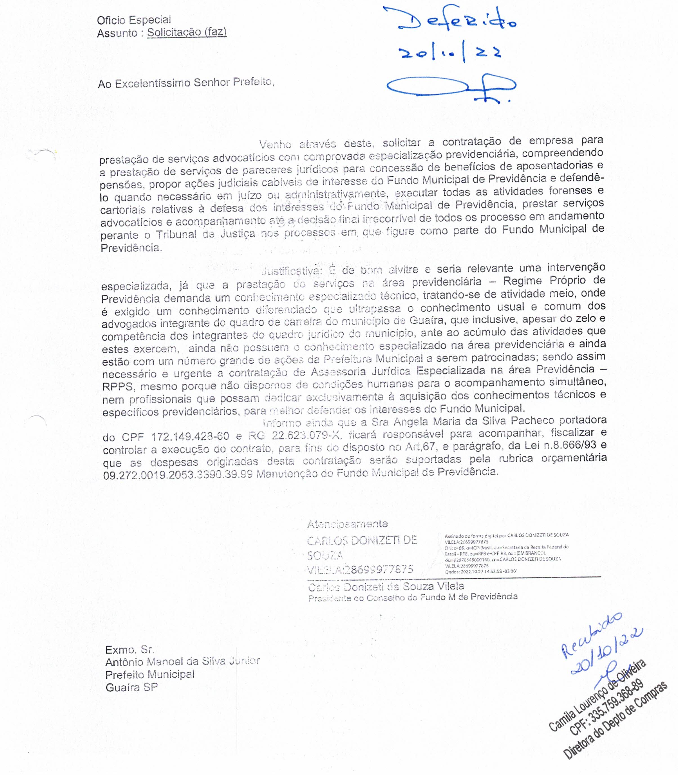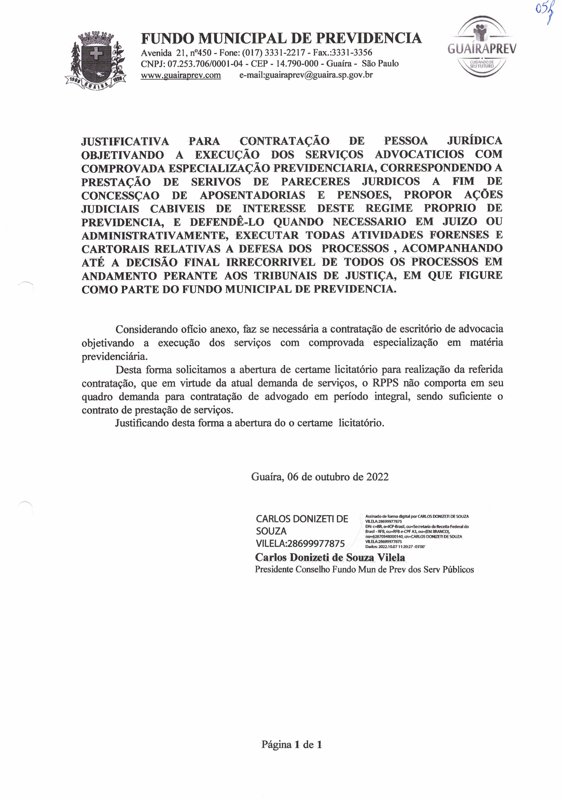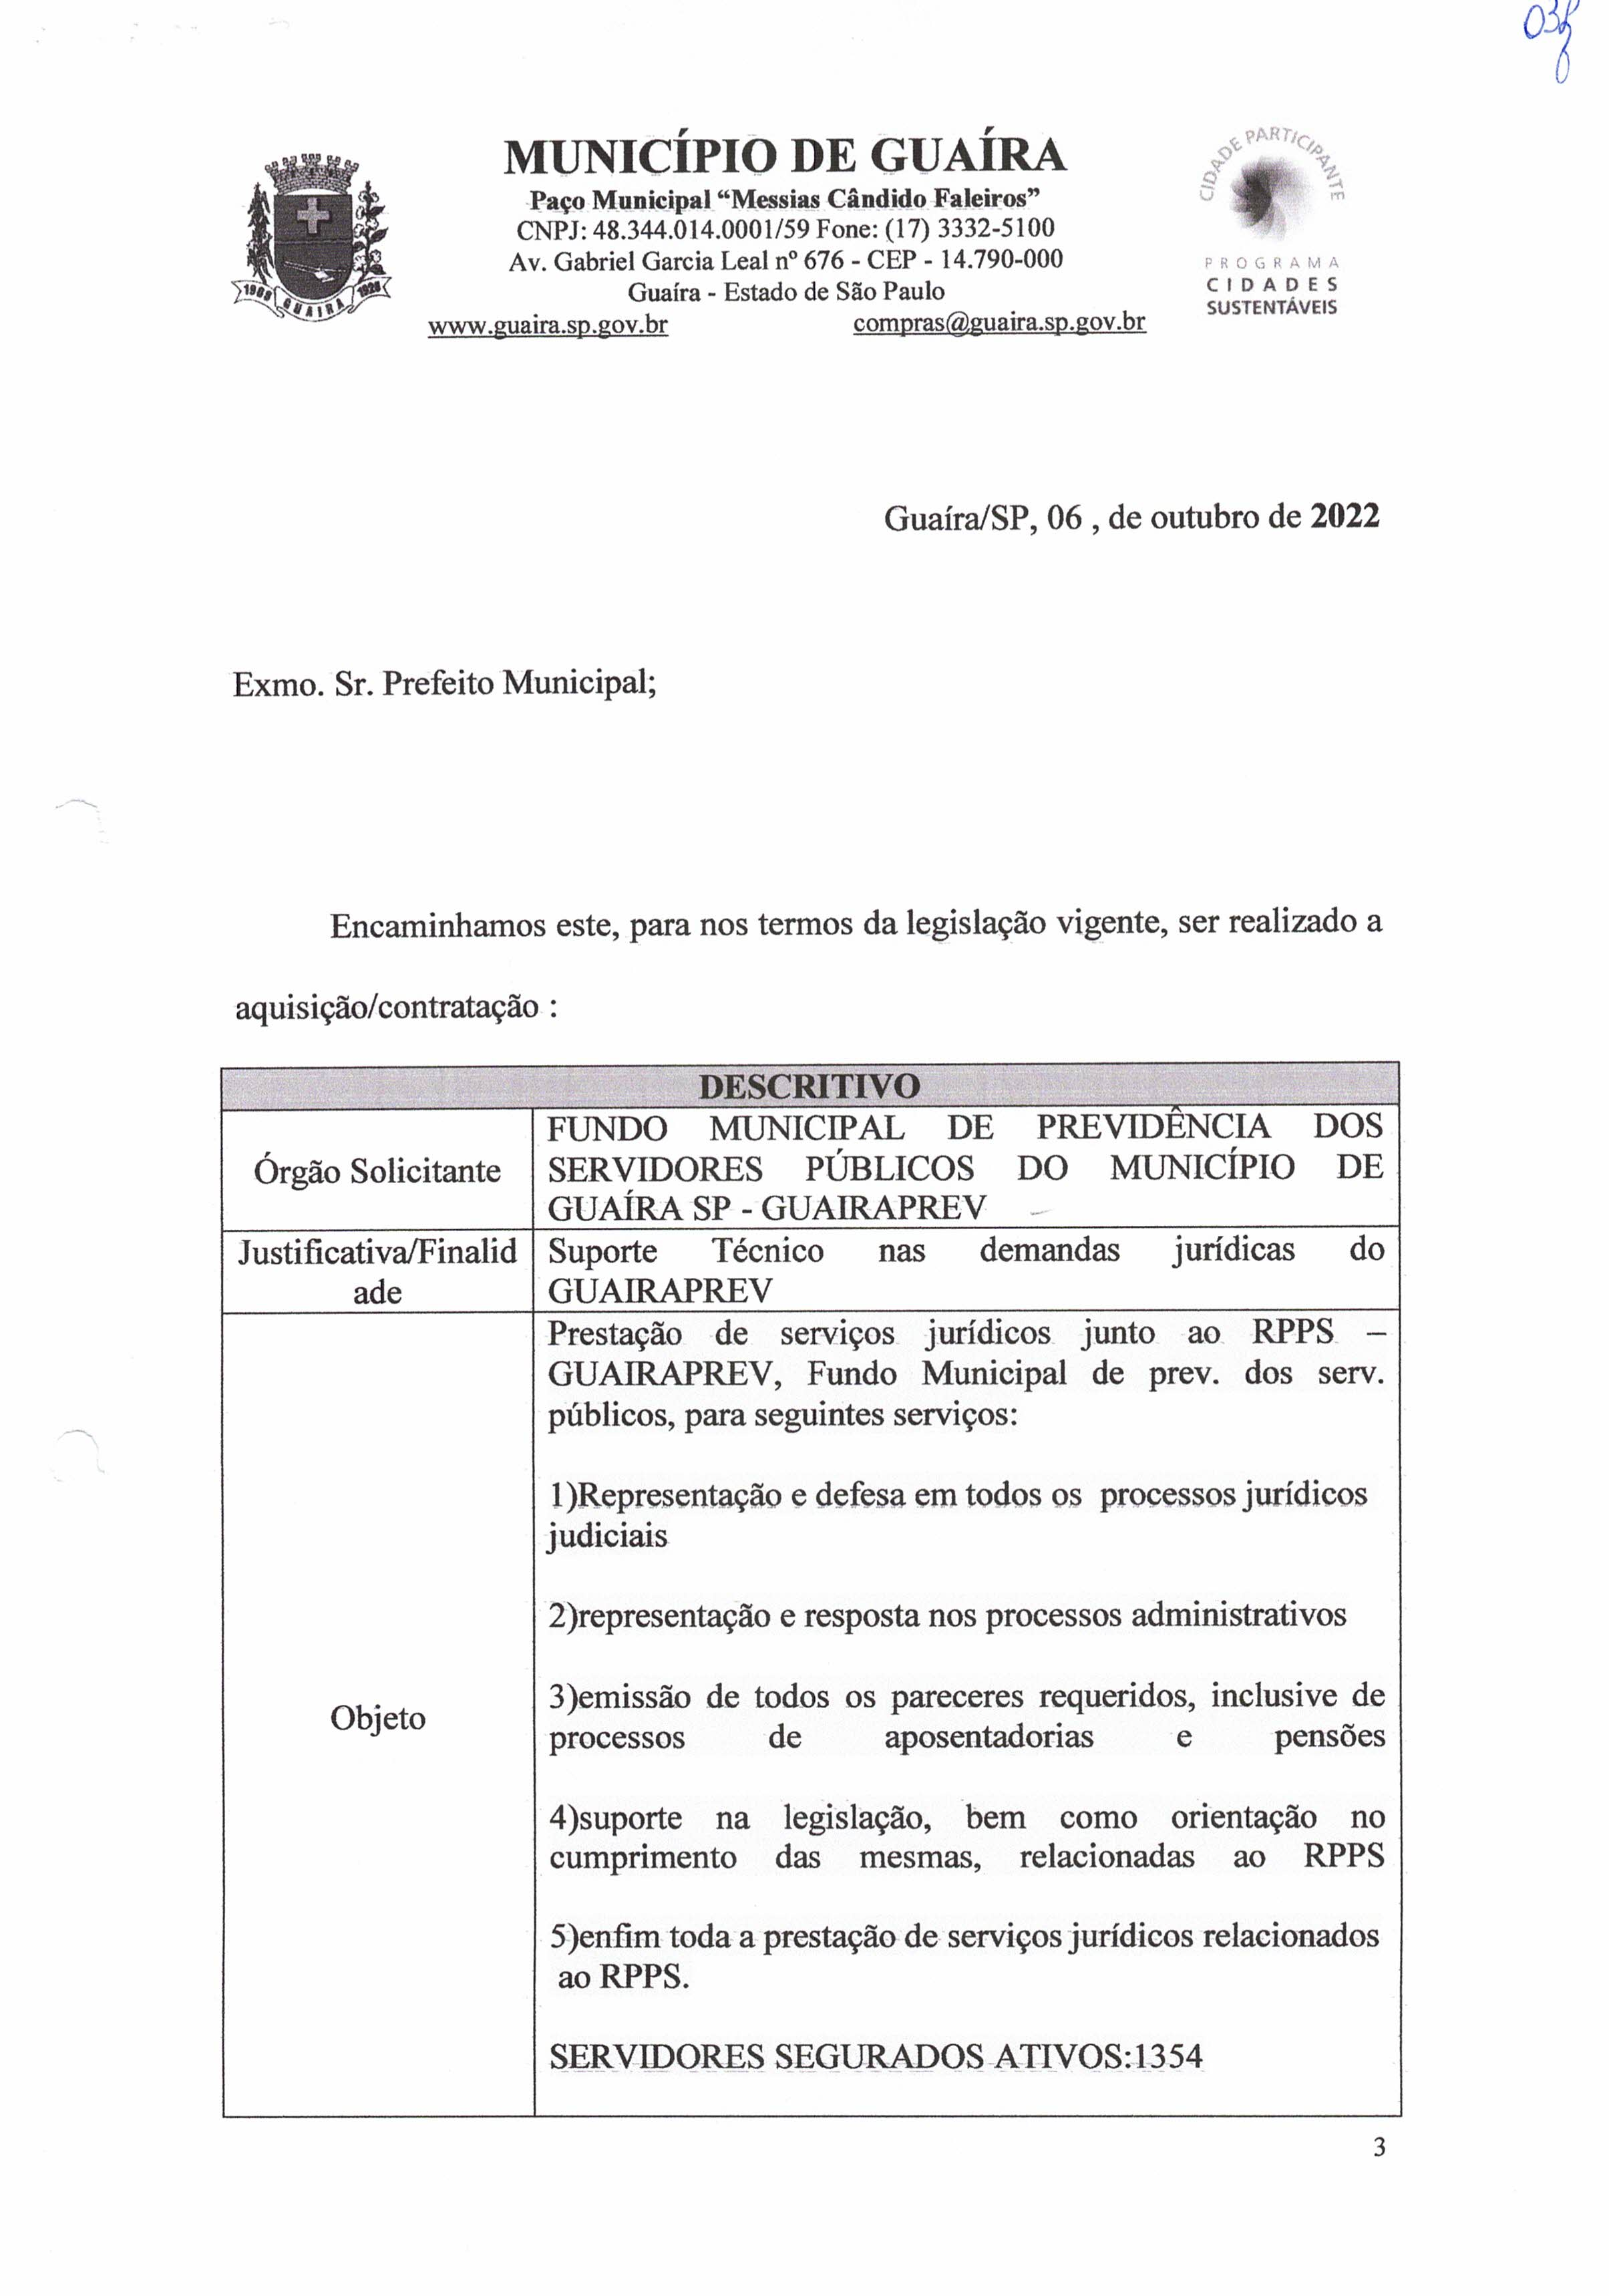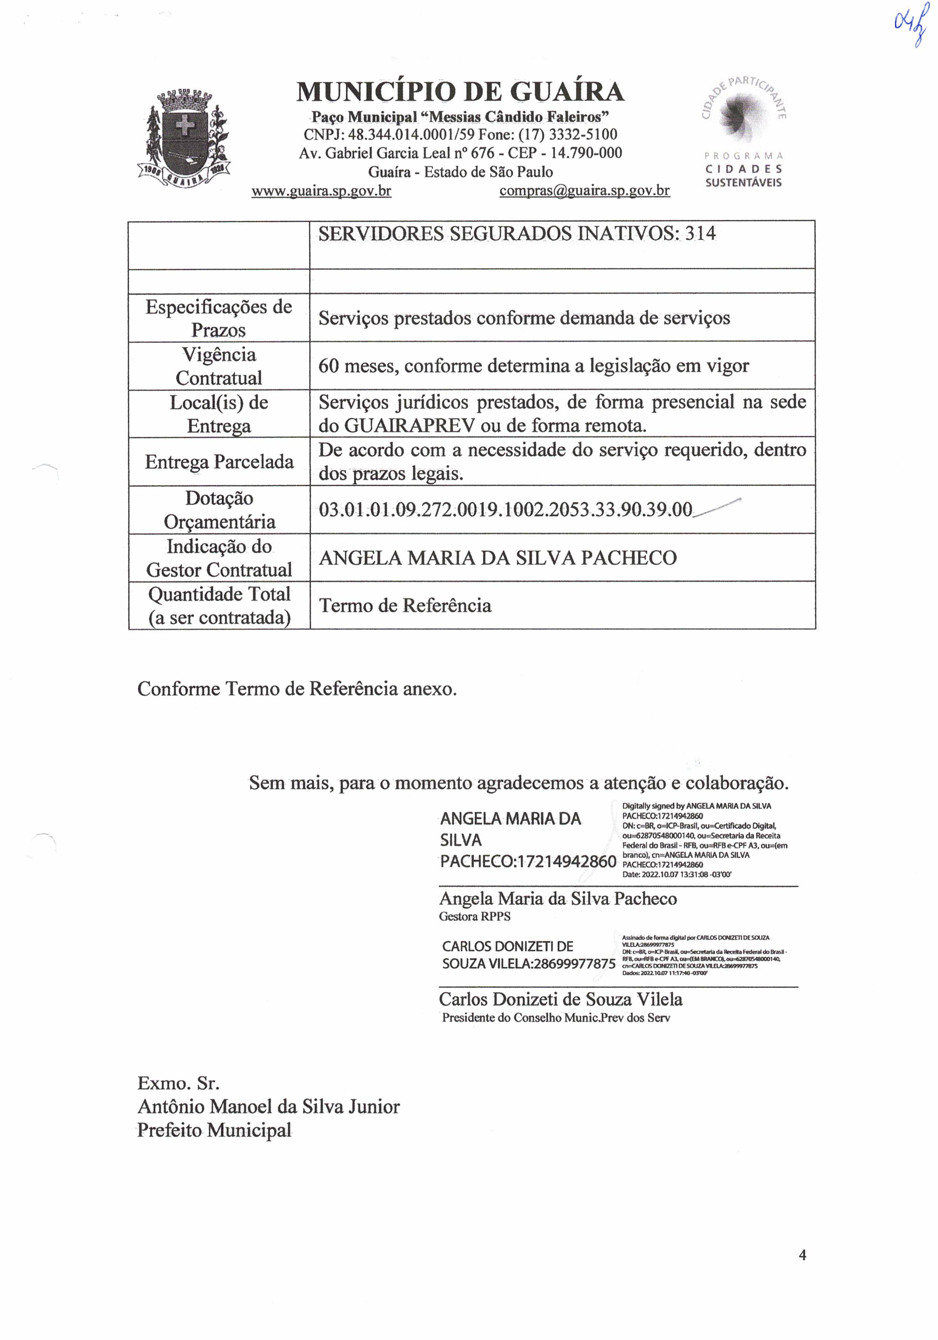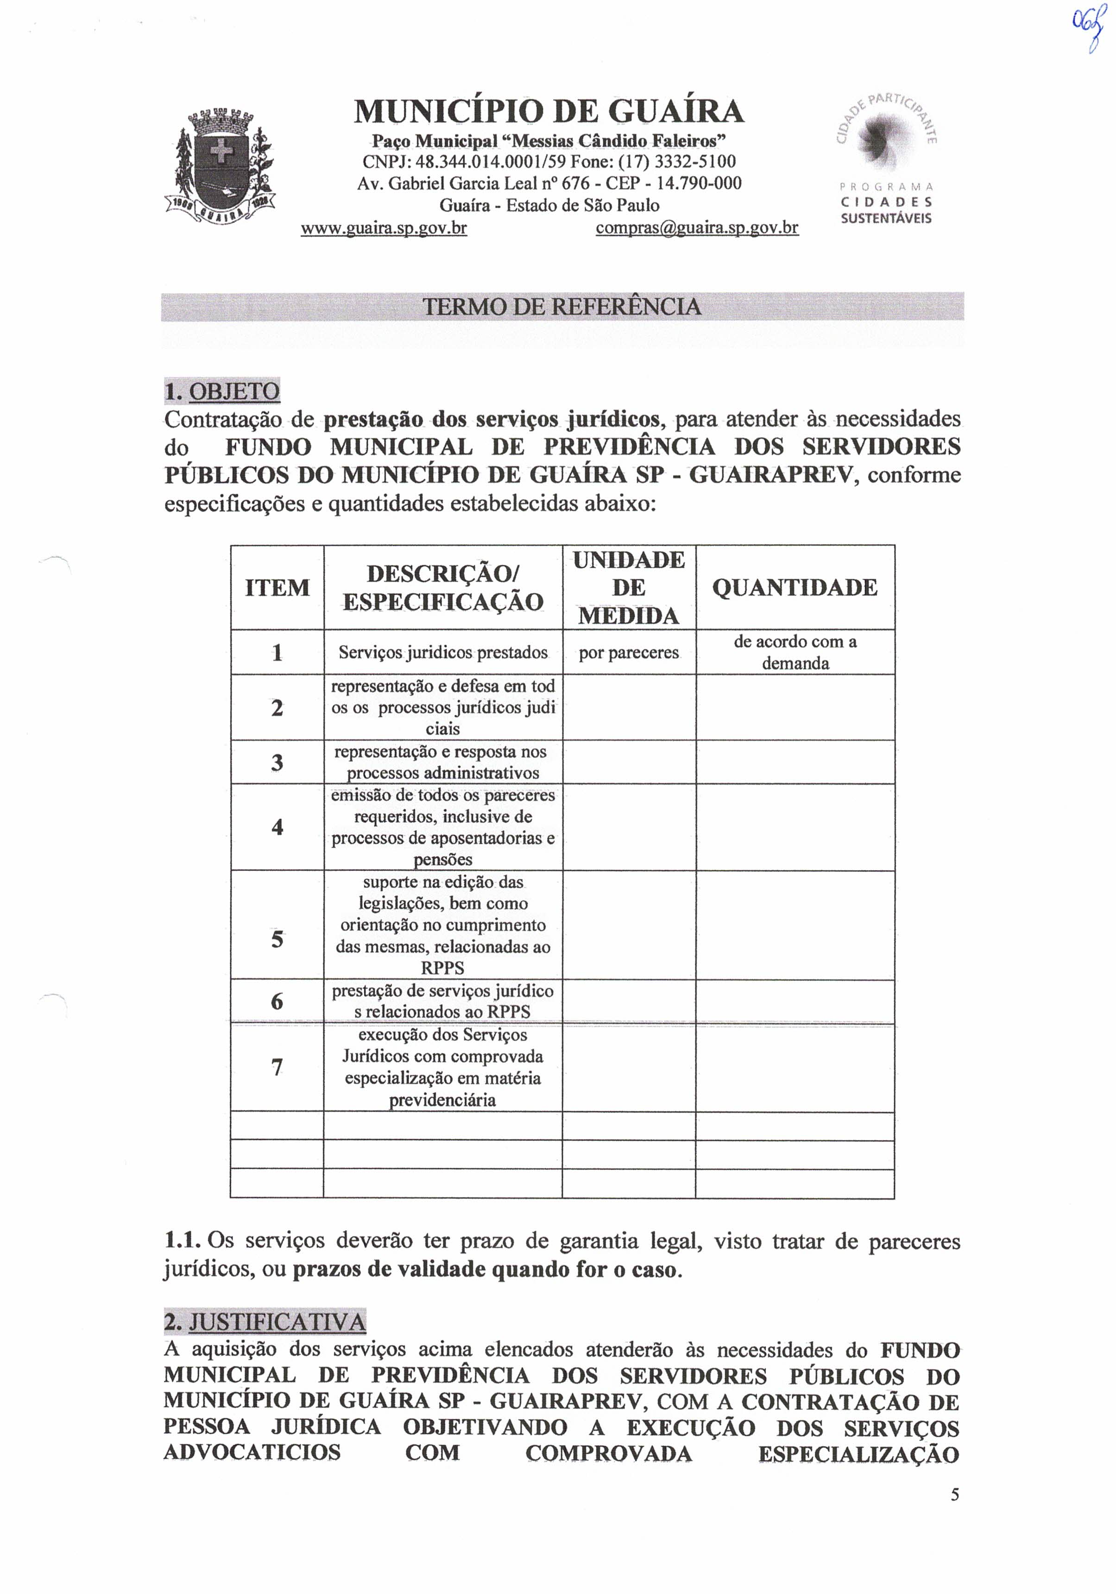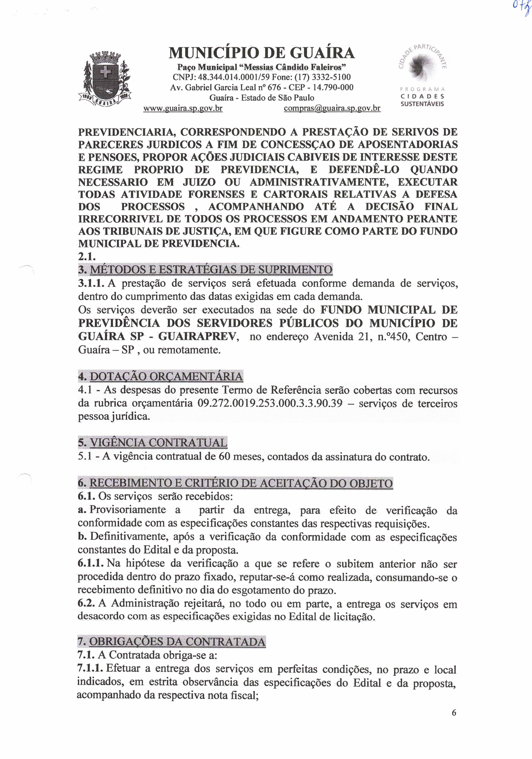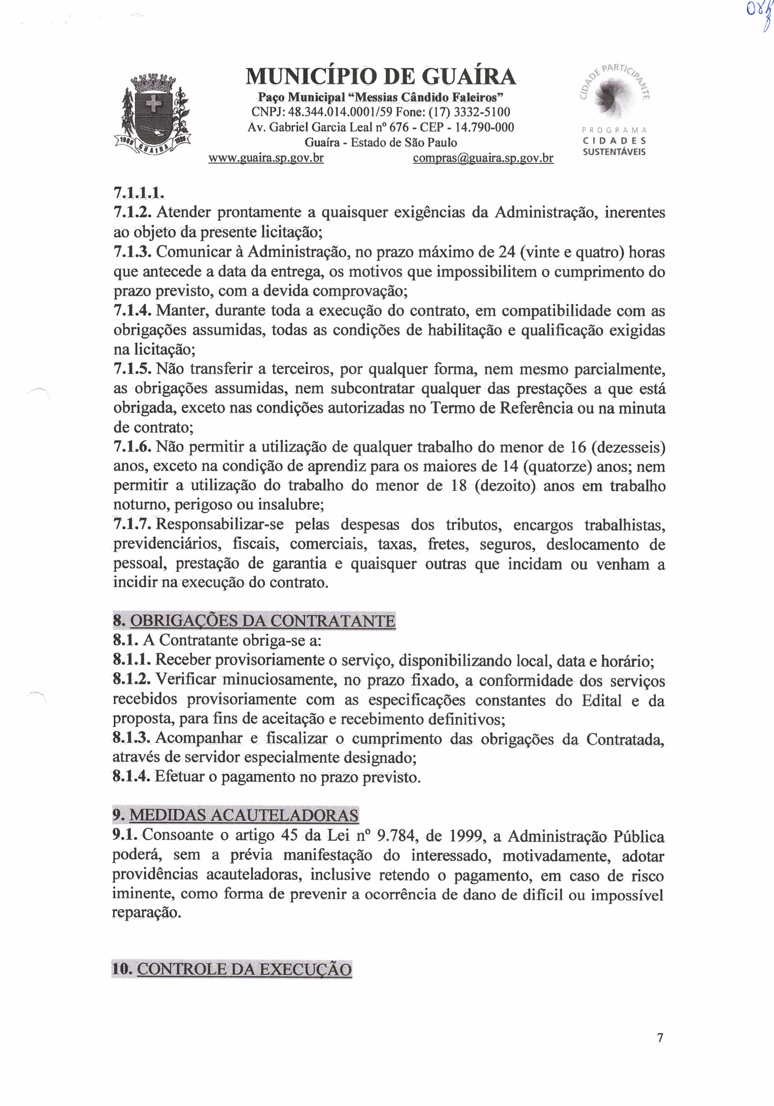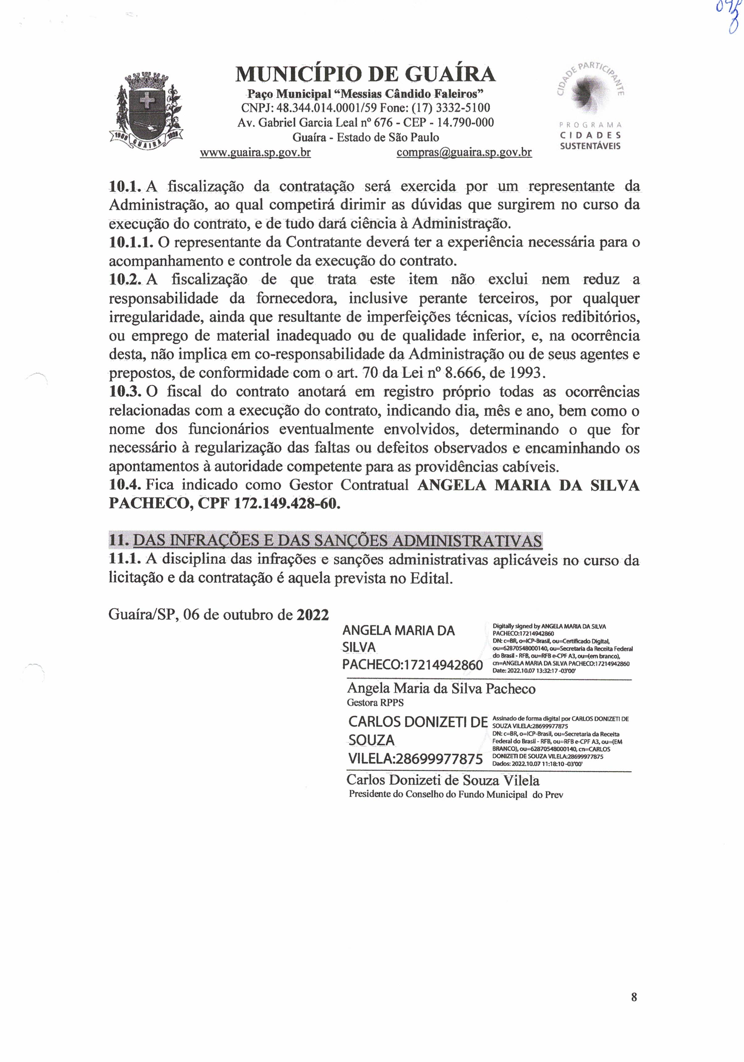

EDITAL Nº 01/2023
PROCESSO Nº 01/2023 - PREGÃO PRESENCIAL Nº 01/2023

ANEXO 2 - FORMULÁRIO “PROPOSTA DE PREÇOS”

AO MUNICÍPIO DE GUAÍRA/SP
A/C - Pregoeiro
Av. Gabriel Garcia Leal nº 676 - Bairro: Maracá - Guaíra/SP.

Assunto: PREGÃO PRESENCIAL Nº 01/2023

Objeto: CONTRATAÇÃO DE PESSOA JURÍDICA NO RAMO JURÍDICO PARA ASSESSORIA E PROMOÇÃO DE ATOS JURÍDICOS E EXTRAJUDICIAIS DO FUNDO MUNICIPAL DE PREVIDENCIA, visando atender a Administração Municipal, conforme ANEXO 1 deste Edital e seus Anexos que fazem parte integrante da presente licitação.

Apresentamos nossa proposta para fornecimento dos itens abaixo discriminados, conforme Termo de Referência (ANEXO 1), que integra o instrumento convocatório da licitação em epígrafe; e declara conhecer os termos do instrumento convocatório que rege a presente licitação.

ITEM | PRODUTO | APRES. | QTDE  (meses) | Valor Unit.  R$ | Valor Total  R$
1 | CONTRATAÇÃO DE PESSOA JURÍDICA NO RAMO JURÍDICO PARA ASSESSORIA E PROMOÇÃO DE ATOS JURÍDICOS E EXTRAJUDICIAIS DO FUNDO MUNICIPAL DE PREVIDENCIA – conforme especificações contida em Termo de Referencia | SERVIÇO | 60

Declaramos sob as penas das leis, que:
1) concorda com as condições de entregar/realizar os serviços propostos nos itens que foram propostos, ou em adquirir quantidades inferiores, se as suas necessidades assim o exigirem;
2) os preços propostos, já estão incluídos todas as despesas, que estejam direta ou indiretamente relacionadas com a execução do objeto da presente licitação;
3) que concorda com o Contratante, por ocasião da entrega do objeto, se necessário, executar, com pessoal próprio ou por terceiros, teste de qualidade, que não sendo satisfatórios, ensejarão a devolução de todo o lote entregue, sem qualquer tipo de indenização, e o Fornecedor deverá substituí-lo por outro lote, sem qualquer custo, que também estará sujeito os mesmos testes;

Prazo de validade da Proposta não inferior a 60 (sessenta) dias - a contar da data da sua apresentação. Quando não constar a validade da proposta, entende-se que a validade é de 60 (sessenta) dias.

INFORMAÇÕES BANCÁRIAS PARA PAGAMENTO:
BANCO º ___________________________ AGENCIA Nº
CONTA CORRENTE Nº :

RESPONSÁVEL PELA ASSINATURA DO CONTRATO / ATA
NOME:
CARGO NA EMPRESA:
CPF Nº ___________________________ RG Nº
DATA DE NASCIMENTO: _______/________/_______________
ENDEREÇO RESIDENCIAL COMPLETO:
E-MAIL INSTITUCIONAL:
E-MAIL PESSOAL:
TELEFONE(S):

COMUNICAÇÃO COM A EMPRESA
Após o término do Certame, toda comunicação entre o Fundo Municipal de Previdencia e a Licitante vencedora será feito através de e-mail/telefone. Favor manter os dados atualizados.

(local) ...., .... de ..................de 2023.

____________________________________
(assinatura)
Nome; RG. nº; CPF. nº; Cargo;

EDITAL Nº 01/2023
PROCESSO Nº 01/2023 - PREGÃO PRESENCIAL Nº 01/2023

ANEXO 3 - DECLARAÇÃO DE CUMPRIMENTO DOS
REQUISITOS DE HABILITAÇÃO

(ESTA DECLARAÇÃO DEVERÁ SER APRESENTADA EM SEPARADO - NO CREDENCIAMENTO)

Ao
Fundo Municipal de Previdencia
Ref.: PREGÃO PRESENCIAL Nº 01/2023

A empresa _____________, pessoa Jurídica de Direito Privado, inscrita no CNPJ sob o nº __________________, inscrição estadual nº __________________, com sede ________ (endereço completo), no Município de ____________________, representada pelo seu _________ (qualificação completa do responsável, nos termos do contrato social), ________ (nacionalidade), __________ (estado civil), ___________ (profissão), portador do RG. nº ______________ e do CPF. nº ______________, residente e domiciliado na ____________(endereço completo), na cidade de _________________, atendendo as formalidades constantes do Edital Completo do PREGÃO PRESENCIAL Nº 01/2021, do Município de Guaíra/SP, DECLARA, sob as penas cabíveis que possui todos os requisitos exigidos no Edital de Pregão Presencial acima citado, para a HABILITAÇÃO, quanto às condições de qualificação jurídica, técnica, econômico-financeira e regularidade fiscal. DECLARA, ainda, estar ciente que a falta de atendimento a qualquer exigência para HABILITAÇÃO constante do Edital, ensejará aplicação de penalidade a Declarante. DECLARA, também, que os preços cotados incluem todos os custos e despesas necessários ao cumprimento integral das obrigações decorrentes da licitação.

(local) ______, _________ de _________________ de 2023.

____________________
(nome e assinatura do representante legal)
EDITAL Nº 01/2023
PROCESSO Nº 01/2023 - PREGÃO PRESENCIAL Nº 01/2023

ANEXO 4 - MODELO DE DECLARAÇÃO DE INEXISTÊNCIA DE FATO SUPERVENIENTE IMPEDITIVO DA HABILITAÇÃO

Ao
Fundo Municipal de Previdência

Ref.: PREGÃO PRESENCIAL Nº 01/2023

_______(nome da empresa)___, inscrito(a) no CNPJ Nº __________, por intermédio de seu representante legal o(a) Sr.(a) _____________, portador(a) da Carteira de Identidade nº __________ e do CPF nº ______ DECLARA, sob as penas da lei, que até a presente data a entidade não se encontra declarada inidônea por qualquer órgão da Administração Direta ou Indireta da União, dos Estados, do Município e do Distrito Federal, não existindo fatos supervenientes impeditivos da sua HABILITAÇÃO ou que comprometam a sua idoneidade, ficando ciente da obrigatoriedade de declarar ocorrências posteriores.

(local) ______, _________ de _________________ de 2023.

_____________________
(nome e assinatura do representante legal)
EDITAL Nº 01/2023
PROCESSO Nº 01/2023 - PREGÃO PRESENCIAL Nº 01/2023

ANEXO 5 - MODELO DE DECLARAÇÃO DE ATENDIMENTO AO INCISO XXXIII, DO ART. 7º DA CONSTITUIÇÃO FEDERAL
(DEVERÁ SER APRESENTADA NO ENVELOPE HABILITAÇÃO)

Ao
Fundo Municipal de Previdência

Ref.: PREGÃO PRESENCIAL Nº 01/2023

____(nome da empresa)___, inscrito(a) no CNPJ Nº __________, por intermédio de seu representante legal o(a) Sr.(a) _____________, portador(a) da Carteira de Identidade nº __________ e do CPF nº ______ DECLARA, para fins do dispositivo no inciso V do Art. 27 da Lei Federal nº 8.666 de 21 de junho de 1993, acrescido pela Lei nº 9.854, de 27 de outubro de 1999, que não emprega menor de 18 (dezoito) anos em trabalho noturno, perigoso ou insalubre e não emprega menor de 16 (dezesseis) anos.

Ressalva: emprega menor, a partir de 14 (quatorze) anos, na condição de aprendiz (__).

(local) ______, _________ de _________________ de 2023.

________________________________
(nome e assinatura do representante legal)
EDITAL Nº 01/2023
PROCESSO Nº 01/2023 - PREGÃO PRESENCIAL Nº 01/2023

ANEXO 6 - MODELO DE DECLARAÇÃO DE QUALIFICAÇÃO COMO MICROEMPRESAS - ME, EMPRESAS DE PEQUENO PORTE - EPP; MICRO EMPREENDEDOR INDIVIDUAL - MEI

(ESTA DECLARAÇÃO DEVERÁ SER APRESENTADA EM SEPARADO - NO CREDENCIAMENTO)

Ao Fundo Municipal de Previdência
Ref.: PREGÃO PRESENCIAL Nº 01/2023

DECLARO, sob as penas da lei, sem prejuízo das sanções e multas aplicáveis, que a empresa ____________________, inscrita no CNPJ sob nº ______________ é (__) Micro Empresa ou (__) Empresa de Pequeno Porte, (___) Micro Empreendedor Individual, nos termos do enquadramento previsto na Lei Complementar nº 123, de 14 de dezembro de 2006, cujos termos declaro conhecer na íntegra, estando apta, portanto, a participar do presente certame e usufruir do tratamento favorecido nos Arts. 42 a 48 da Lei Complementar nº 123/2006, bem como estando apta para exercer o direito de ser habilitada ainda que os documentos de regularidade fiscal apresentados contenham ressalvas ou restrições, declarando, no mais, ciência de que tais ressalvas ou restrições deverão ser supridas no prazo de até 05 (cinco) dias úteis, contados da data da homologação, sob pena de decair do direito à contratação, sem prejuízo da sanções previstas no Art. 81 da Lei Federal nº 8.666/1993.

(local) ______, _________ de _________________ de 2023.

_____________________
(nome e assinatura do representante legal)
EDITAL Nº 01/2023
PROCESSO Nº 01/2023 - PREGÃO PRESENCIAL Nº 01/2023

ANEXO 7 - MODELO DE PROCURAÇÃO PARA CREDENCIAMENTO

Ref.: PREGÃO PRESENCIAL Nº 01/2023

____(nome da empresa)__, inscrito(a) no CNPJ nº ___, por intermédio de seu representante legal, Sr.(Sra.) ______, portador(a) da Carteira de Identidade nº ___ e do CPF nº ___, NOMEIA e CONSTITUI seu bastante procurador o(a) Sr(a) _______________, portador(a) da Cédula de Identidade RG nº __________________ e CPF nº _______________________, a quem confere amplos poderes para representá-la perante ao Fundo Municipal de Previdência, com amplos poderes para tomar qualquer decisão durante todas as fases da Licitação acima identificada, inclusive apresentar proposta e declaração de atendimento dos requisitos de HABILITAÇÃO em nome da Outorgante, formular verbalmente novas propostas de preços na(s) etapa(s) de lances, desistir expressamente da intenção de interpor recurso administrativo, manifestar-se imediata e motivadamente a intenção de interpor recurso administrativo ao final da sessão, interpor recursos administrativo, assinar a Ata da Sessão, prestar todos os esclarecimentos solicitados pelo(a) Pregoeiro(a), enfim praticar todos os demais atos necessários e pertinentes ao certame em nome da Outorgante, inclusive assinar contratos e demais compromissos relativos à licitação mencionada. Por ser verdade, firmamos a presente, para que produza os efeitos legais.

(local) ______, _________ de _________________ de 2023.

_____________________
(nome e assinatura do representante legal)
EDITAL Nº 01/2023
PROCESSO Nº 01/2023 - PREGÃO PRESENCIAL Nº 01/2023

ANEXO 8 - MINUTA DO CONTRATO
PREGÃO PRESENCIAL Nº XXXX
PROCESSO Nº XXXX
EDITAL Nº XXXX
CONTRATADA: XXXX
CNPJ Nº XXXX
DATA ASSINATURA: XXXX DE XXXX DE 2023.
VALOR DO CONTRATO: R$ XXXX
VALIDADE DO CONTRATO: 60 (sessenta) MESES
OBJETO: CONTRATAÇÃO DE PESSOA JURÍDICA NO RAMO JURÍDICO PARA ASSESSORIA E PROMOÇÃO DE ATOS JURÍDICOS E EXTRAJUDICIAIS DO FUNDO MUNICIPAL DE PREVIDENCIA.

Aos XXXX (XXXX) dias do mês de XXXX de 2023 de um lado o Fundo Municipal de Previdencia do Municipio de Guaíra/SP, situado na Avenida 21 nº 450 - Centro, inscrita no CNPJ sob Nº 07.253.706/0001-04 doravante denominada simplesmente CONTRATANTE, neste ato representada por seu Exmo. Sr. XXXX, Presidente do Fundo Municipal, portador do RG Nº XXXX; SSP/SP e CPF Nº XXXX, residente e domiciliado à XXXX, Nº XXXX; Bairro: XXXX, na cidade de Guaíra/SP, e, de outro, a empresa XXXX, com endereço na XXXX, CNPJ sob nº XXXX, doravante denominada simplesmente CONTRATADA, neste ato representada por seu XXXX, RG Nº XXXX SSP/XXXX, CPF Nº XXXX, residente e domiciliado à XXXX, Nº XXXX;Bairro: XXXX, na cidade de XXXX, Estado de XXXX de acordo com o que consta do PROCESSO Nº 01/2023 relativo ao PREGÃO PRESENCIAL Nº 01/2021, têm entre si justo e acertado este instrumento contratual, que se regerá pelas cláusulas seguintes:

- CLÁUSULA PRIMEIRA – DO OBJETO
  - O presente contrato tem como objeto CONTRATAÇÃO DE PESSOA JURÍDICA NO RAMO JURÍDICO PARA ASSESSORIA E PROMOÇÃO DE ATOS JURÍDICOS E EXTRAJUDICIAIS DO FUNDO MUNICIPAL DE PREVIDENCIA, conforme especificações e quantidades estabelecidas no Termo de Referência e neste Edital e seus Anexos.
    - Integram o presente contrato, independentemente de transcrição, o Edital do Pregão Presencial nº 01/2023, com seus Anexos, e a Proposta da CONTRATADA.
ITEM | PRODUTO | APRES. | QTDE | Valor Unit. R$ | Valor Total  R$
1 | CONTRATAÇÃO DE PESSOA JURÍDICA NO RAMO JURÍDICO PARA ASSESSORIA E PROMOÇÃO DE ATOS JURÍDICOS E EXTRAJUDICIAIS DO FUNDO MUNICIPAL DE PREVIDENCIA | SERV. | 60
 | Conforme especificações contidas em termo de referencia do Edital 01/2023.

- CLÁUSULA SEGUNDA - DO REGIME DE EXECUÇÃO
  - Os serviços serão prestados por execução indireta, sob o regime de empreitada por item.

- CLÁUSULA TERCEIRA - DO LOCAL E FORMA DE EXECUÇÃO
  - Os serviços serão prestados no Fundo Municipal de Previdência, devendo a CONTRATADA, realizar os atendimentos, conforme demanda e cumprimento dos prazos judiciais e extrajudiciais, e de acordo com situações e demandas contidas no Termo de Referencia do Edital.

- CLÁUSULA QUARTA - DAS OBRIGAÇÕES DA CONTRATADA
  - A CONTRATADA, além da execução dos serviços pelo prazo acima pactuado, se responsabiliza por realizar todos os atos para a perfeita execução do objeto, obrigando-se ainda a:
    - Promover a entrega, instalação e realizar a manutenção do equipamento pelo prazo de 30 (trinta) dias úteis a partir da Ordem de Serviço, bem como, efetuar toda a organização técnica e administrativa dos serviços, de modo a conduzi-los eficaz e eficientemente, de acordo com o Termo de Referência em anexo;
    - Conduzir os trabalhos com estrita observância às normas da legislação pertinente, cumprindo as determinações dos Poderes Públicos, mantendo o local dos serviços sempre limpo e nas melhores condições de segurança, higiene e disciplina.
    - Atentar, em relação ao material, para todas as disposições e especificações constantes no Termo de Referência.
    - Submeter previamente, por escrito, à CONTRATANTE, para análise e aprovação, quaisquer mudanças nos métodos executivos que fujam às especificações do Termo de Referência.
    - Substituir por novo equipamento, às suas expensas, o equipamento que não esteja funcionando de acordo com o estabelecido neste instrumento e as especificações constantes no Termo de Referência.
    - Responder por uso indevido de patentes registradas em nome de terceiros;
    - Comunicar ao Fiscal do contrato, no prazo de 24 (vinte e quatro) horas, qualquer ocorrência anormal ou irregularidade;
    - Prestar todo esclarecimento ou informação solicitada pela CONTRATANTE ou por seus prepostos;
    - Paralisar, por determinação da CONTRATANTE, qualquer trabalho que não esteja sendo executado de acordo com a boa técnica ou que ponha em risco a segurança de pessoas ou bens de terceiros.
    - Responsabilizar-se pelos encargos previdenciários, fiscais e comerciais resultantes da execução do contrato.
    - Responder pelo pagamento dos salários devidos aos seus empregados e encargos trabalhistas, bem como pelos registros, seguros contra riscos de acidentes de trabalho e outras obrigações inerentes à execução do objeto ora contratado.
    - Arcar com todos os tributos incidentes sobre este Contrato, bem como sobre a sua atividade, devendo efetuar os respectivos pagamentos na forma e nos prazos determinados por lei.
    - Prestar os serviços dentro dos parâmetros e rotinas estabelecidos, fornecendo todos os materiais, equipamentos e utensílios em quantidade, qualidade e tecnologia adequadas, com a observância às recomendações aceitas pela boa técnica, normas e legislação, atendendo em especial os requisitos das Norma e portarias:
    - Regularizar, quando notificada pela CONTRATANTE, sob pena de sofrer as penalidades estabelecidas no contrato, as eventuais falhas na execução dos serviços fora das suas especificações;
    - Responder por qualquer prejuízo ou danos causados diretamente à Administração Pública ou a terceiros, decorrentes de sua culpa ou dolo na execução do contrato, procedendo imediatamente aos reparos ou indenizações cabíveis e assumindo o ônus decorrente;
    - Comunicar ao CONTRATANTE, quaisquer fatos ou circunstâncias detectadas por seus empregados quando da execução do objeto, que prejudiquem ou possam vir a prejudicar a qualidade dos serviços ou comprometer à integridade do patrimônio público;
    - Não transferir a terceiros, por qualquer forma, nem mesmo parcialmente, as obrigações assumidas, nem subcontratar qualquer das prestações a que está obrigada.
    - Não permitir a utilização de qualquer trabalho do menor de dezesseis anos, exceto na condição de aprendiz para os maiores de quatorze anos; nem permitir a utilização do trabalho do menor de dezoito anos em trabalho noturno, perigoso ou insalubre;
    - Manter, durante o período de vigência do contrato, todas as condições que ensejaram a sua habilitação e qualificação no certame licitatório;
    - Fornecer mensalmente, ou sempre que solicitados pela CONTRATANTE, os comprovantes do cumprimento das obrigações previdenciárias, do Fundo de Garantia por Tempo de Serviço – FGTS, e do pagamento dos salários e benefícios dos empregados utilizados na execução dos serviços.
    - Responsabilizar-se por todas as obrigações trabalhistas, sociais, previdenciárias, tributárias e as demais previstas na legislação específica, cuja inadimplência não transfere responsabilidade ao CONTRATANTE;

- CLÁUSULA QUINTA - DA SUBCONTRATAÇÃO
  - É vedada a subcontratação do objeto do contrato.

- CLÁUSULA SEXTA - DAS OBRIGAÇÕES DA CONTRATANTE
  - A CONTRATANTE obriga-se a:
    - Cumprir fielmente as disposições do Contrato;
    - Exercer a fiscalização por servidores especialmente designados, na forma prevista na Lei n° 8.666/93;
    - Responsabilizar-se pela comunicação, em tempo hábil, de qualquer fato que acarrete em interrupção na execução do Contrato;
    - Efetuar o pagamento nas condições e preços pactuados no Contrato;
    - Notificar a CONTRATADA, por escrito, sobre imperfeições, falhas ou irregularidades constatadas na execução do objeto para que sejam adotadas as medidas corretivas necessárias;
    - Fornecer por escrito as informações necessárias para o desenvolvimento dos serviços objeto do contrato;
    - Exigir o cumprimento de todas as obrigações assumidas pela CONTRATADA, de acordo com as cláusulas contratuais e os termos de sua proposta;
    - Proporcionar todas as condições para que a CONTRATADA possa desempenhar seus serviços de acordo com as determinações do Contrato, do Edital, especialmente do Termo de Referencia;
    - Zelar para que durante toda a vigência do contrato sejam mantidas, em compatibilidade com as obrigações assumidas pela CONTRATADA, todas as condições de habilitação e qualificação exigidas na licitação.

- CLÁUSULA SÉTIMA - DO VALOR DO CONTRATO
  - O valor do contrato é de R$ XXXX (XXXX).
    - No valor acima estão incluídas todas as despesas ordinárias diretas e indiretas decorrentes da execução contratual, inclusive tributos e/ou impostos, encargos sociais, trabalhistas, previdenciários, fiscais e comerciais incidentes, taxa de administração, materiais de consumo, seguro e outros necessários ao cumprimento integral do objeto contratado.

- CLÁUSULA OITAVA - DA VIGÊNCIA
  - O prazo de vigência do Contrato será de 60 (sessenta) meses contados a partir da data da assinatura, podendo tal prazo ser prorrogado nas hipóteses elencadas no inciso II do Art. 57 da Lei nº 8.666, de 1993.
    - A vigência poderá ultrapassar o exercício financeiro, desde que as despesas referentes à contratação sejam integralmente empenhadas até 31 de dezembro, para fins de inscrição em restos a pagar.
    - Acréscimos, supressões ou modificações do Contrato, bem como a prorrogação de prazo, poderão ser determinados pela CONTRATANTE através de aditamento, respeitadas as disposições previstas nos artigos 57 e 65 da lei 8.666/93 e suas alterações.

- CLÁUSULA NONA - DO PAGAMENTO
  - O prazo para pagamento será de 15 (quinze) dias, contados a partir da data da apresentação da Nota Fiscal/Fatura, acompanhada dos demais documentos comprobatórios do cumprimento das obrigações da Contratada.
  - O pagamento somente será efetuado após o “atesto”, pelo servidor competente, da Nota Fiscal/Fatura apresentada pela Contratada.
    - O “atesto” fica condicionado à verificação da conformidade da Nota Fiscal/Fatura apresentada pela Contratada e do regular cumprimento das obrigações assumidas.
  - Havendo erro na apresentação da Nota Fiscal/Fatura ou dos documentos pertinentes à contratação, ou, ainda, circunstância que impeça a liquidação da despesa, o pagamento ficará pendente até que a Contratada providencie as medidas saneadoras. Nesta hipótese, o prazo para pagamento iniciar-se-á após a comprovação da regularização da situação, não acarretando qualquer ônus para a Contratante.
  - Quando do pagamento, será efetuada a retenção tributária prevista na legislação aplicável.
  - O pagamento será efetuado por meio de Ordem Bancária de Crédito, mediante depósito em conta corrente, na agência e estabelecimento bancário indicado pela Contratada, ou por outro meio previsto na legislação vigente.
  - Será considerada data do pagamento o dia em que constar como emitida a ordem bancária para pagamento.
  - A Contratante não se responsabilizará por qualquer despesa que venha a ser efetuada pela Contratada, que porventura não tenha sido acordada no contrato.
  - Nos casos de eventuais atrasos de pagamento, desde que a Contratada não tenha concorrido de alguma forma para tanto, o valor devido deverá ser acrescido de encargos moratórios proporcionais aos dias de atraso, apurados desde a data limite prevista para o pagamento até a data do efetivo pagamento, à taxa de 6% (seis por cento) ao ano, aplicando-se a seguinte fórmula:

EM = I x N x VP
EM = Encargos Moratórios a serem acrescidos ao valor originariamente devido
I = Índice de atualização financeira, calculado segundo a fórmula:
I = | (6 / 100)
I = | 365
N = Número de dias entre a data limite prevista para o pagamento e a data do efetivo pagamento
VP = Valor da Parcela em atraso

- CLÁUSULA DÉCIMA - DOS PREÇOS
  - Os preços são fixos e irreajustáveis, admitida a revisão no caso de desequilíbrio da equação econômico financeira inicial do contrato, desde que tal se dê em razão de fato superveniente imprevisível ou de difícil previsão.
    - A revisão a que se trata o parágrafo anterior, só poderá ser efetuada na hipótese de ocorrer comprovadamente, desequilíbrio econômico financeiro que possa comprometer a relação contratual, sempre com o parecer circunstanciado da Assessoria Técnica, mediante solicitação do licitante.
    - O pedido de revisão deverá estar acompanhado de documentos que comprovem a variação de preços do mercado (atual e a da época da proposta).

- CLÁUSULA DÉCIMA PRIMEIRA - DAS ALTERAÇÕES DO CONTRATO
  - Nos termos do art. 65, § 1°, da Lei n° 8.666, de 1993, a Contratada ficará obrigada a aceitar, nas mesmas condições contratuais, os acréscimos ou supressões que se fizerem necessários, até o limite de 25% (vinte e cinco por cento) do valor inicial atualizado do contrato.
    - As supressões resultantes de acordo celebrado entre os contratantes poderão exceder o limite de 25% (vinte e cinco por cento).
    - O conjunto de acréscimos e o conjunto de supressões serão calculados sobre o valor original do contrato, aplicando-se a cada um desses conjuntos, individualmente e sem nenhum tipo de compensação entre eles, os limites de alteração acima estabelecidos.

- CLÁUSULA DÉCIMA SEGUNDA - DA DOTAÇÃO ORÇAMENTÁRIA
  - Os recursos financeiros para execução do objeto desta licitação estão previstos na seguinte dotação orçamentária:

Unidade: 030101 – FUNDO MUNICIPAL DE PREVIDENCIA
Funcional: 09 272 0019 2053 0000 – Manutenção do Fundo Municipal
Cat. Econômica: 3 3 90 39 00 – OUTROS SERVIÇOS DE TERCEIROS – PESSOA JURÍDICA

ou outras que vierem a substituir, utilizando FONTE DE RECURSO: TESOURO

12.1.1Caso a vigência do contrato ultrapasse o exercício financeiro atual, as despesas do exercício subsequente correrão à conta das dotações orçamentárias indicadas no ano corrente.

- CLÁUSULA DÉCIMA TERCEIRA - DA FISCALIZAÇÃO
  - Durante a vigência da contratação, a fiscalização será exercida por ANGELA MARIA DA SILVA PACHECO, Representante da Contratante, ao qual competirá registrar em relatório todas as ocorrências e as deficiências verificadas e dirimir as dúvidas que surgirem no curso da execução contratual, de tudo dando ciência à Administração.

- CLÁUSULA DÉCIMA QUARTA - DAS INFRAÇÕES E DAS SANÇÕES ADMINISTRATIVAS
  - Comete infração administrativa, nos termos da Lei nº 10.520, de 2002, a licitante/Adjudicatária que, no decorrer da licitação:
    - Não retirar a nota de empenho, ou não assinar o contrato, quando convocada dentro do prazo de validade da proposta;
    - Apresentar documentação falsa;
    - Deixar de entregar os documentos exigidos no certame;
    - Não mantiver a sua proposta dentro de prazo de validade;
    - Comportar-se de modo inidôneo;
    - Cometer fraude fiscal;
    - Fizer declaração falsa;
    - Ensejar o retardamento da execução do certame.
  - A licitante/Adjudicatária que cometer qualquer das infrações discriminadas no subitem anterior ficará sujeita, sem prejuízo da responsabilidade civil e criminal, às seguintes sanções:
- Multa de até 10% (dez por cento) sobre o valor estimado do(s) item(s) prejudicado(s) pela conduta do licitante;
- Impedimento de licitar e de contratar com o Município de Guaíra, pelo prazo de até cinco anos;
    - A penalidade de multa pode ser aplicada cumulativamente com as demais sanções.
  - Também ficam sujeitas às penalidades de suspensão de licitar e impedimento de contratar e de declaração de inidoneidade, previstas no subitem anterior, as empresas ou profissionais que, em razão do contrato decorrente desta licitação:
    - tenham sofrido condenações definitivas por praticarem, por meio dolosos, fraude fiscal no recolhimento de tributos;
    - tenham praticado atos ilícitos visando a frustrar os objetivos da licitação;
    - demonstrem não possuir idoneidade para contratar com a Administração em virtude de atos ilícitos praticados.
  - A aplicação de qualquer das penalidades previstas realizar-se-á em processo administrativo que assegurará o contraditório e a ampla defesa, observando-se o procedimento previsto na Lei nº 8.666, de 1993.
  - A autoridade competente, na aplicação das sanções, levará em consideração a gravidade da conduta do infrator, o caráter educativo da pena, bem como o dano causado à Autarquia Municipal, observado o princípio da proporcionalidade.
  - As multas serão recolhidas em favor do Fundo Municipal de Previdência, no prazo máximo de 05 (cinco) dias, a contar da data do recebimento da comunicação enviada pela autoridade competente, ou, quando for o caso, inscritas na Dívida Ativa e cobradas judicialmente.
  - As sanções aqui previstas são independentes entre si, podendo ser aplicadas isoladas ou, no caso das multas, cumulativamente, sem prejuízo de outras medidas cabíveis.

- CLÁUSULA DÉCIMA QUINTA - MEDIDAS ACAUTELADORAS
  - A CONTRATANTE poderá motivadamente adotar providências acauteladoras, inclusive retendo o pagamento, como forma de prevenir a ocorrência de dano de difícil ou impossível reparação.

- CLÁUSULA DÉCIMA SEXTA - DA RESCISÃO CONTRATUAL
  - São motivos para a rescisão do presente Contrato, nos termos do art. 78 da Lei n° 8.666, de 1993:
- o não cumprimento de cláusulas contratuais, especificações, Termo de Referência, projetos ou prazos;
- o cumprimento irregular de cláusulas contratuais, Termo de Referência, especificações, projetos e prazos;
- a lentidão do seu cumprimento, levando a CONTRATANTE a comprovar a impossibilidade da conclusão do serviço, nos prazos estipulados;
- o atraso injustificado no início do serviço;
- a paralisação do serviço, sem justa causa e prévia comunicação à CONTRATANTE;
- a subcontratação total ou parcial do seu objeto, a associação da CONTRATADA com outrem, a cessão ou transferência, total ou parcial, bem como a fusão, cisão ou incorporação, não admitidas no Contrato;
- o desatendimento às determinações regulares da autoridade designada para acompanhar e fiscalizar a sua execução, assim como as de seus superiores;
- o cometimento reiterado de faltas na sua execução, anotadas na forma do § 1º do art. 67 da Lei nº 8.666, de 1993;
- a decretação de falência, ou a instauração de insolvência civil;
- a dissolução da sociedade, ou falecimento da CONTRATADA;
- a alteração social ou a modificação da finalidade ou da estrutura da CONTRATADA, que prejudique a execução do Contrato;
- razões de interesse público, de alta relevância e amplo conhecimento, justificadas e determinadas pela máxima autoridade da esfera administrativa a que está subordinada a CONTRATANTE e exaradas no processo administrativo a que se refere o Contrato;
- a supressão, por parte da Autarquia Municipal, de serviços, acarretando modificação do valor inicial do Contrato além do limite permitido no § 1º do art. 65 da Lei nº 8.666, de 1993;
- o atraso superior a 90 (noventa) dias dos pagamentos devidos pela Administração, decorrentes de serviços, fornecimento, ou parcelas destes, já recebidos ou executados, exceto em caso de calamidade pública, grave perturbação da ordem interna ou guerra, assegurada à CONTRATADA o direito de optar pela suspensão de cumprimento de suas obrigações, até que seja normalizada a situação;
- a não liberação, por parte da CONTRATANTE, do objeto para execução do serviço, nos prazos contratuais;
- a ocorrência de caso fortuito ou de força maior, regularmente comprovada, impeditiva da execução do Contrato;
- o descumprimento do disposto no inciso V do art. 27 da Lei nº 8.666, de 1993, sem prejuízo das sanções penais cabíveis.
  - Os casos da rescisão contratual serão formalmente motivados nos autos, assegurado o contraditório e a ampla defesa.
  - A rescisão deste Contrato poderá ser:
    - Determinada por ato unilateral e escrito da CONTRATANTE, nos casos enumerados nos incisos I a XII e XVII desta cláusula;
    - Amigável, por acordo entre as partes, reduzida a termo no processo, desde que haja conveniência para a CONTRATANTE;
    - Judicial, nos termos da legislação.
  - A rescisão administrativa ou amigável deverá ser precedida de autorização escrita e fundamentada da autoridade competente.
  - Quando a rescisão ocorrer com base nos incisos XIII a XVII desta cláusula, sem que haja culpa da CONTRATADA, será esta ressarcida dos prejuízos regularmente comprovados que houver sofrido, tendo ainda direito aos pagamentos devidos pela execução do Contrato até a data da rescisão.
  - A rescisão por descumprimento das cláusulas contratuais acarretará o ressarcimento da CONTRATANTE dos valores das multas e indenizações a ela devidos, bem como a retenção dos créditos decorrentes do Contrato, até o limite dos prejuízos causados à CONTRATANTE, além das sanções previstas neste instrumento.
  - O termo de rescisão deverá indicar, conforme o caso:
    - Balanço dos eventos contratuais já cumpridos ou parcialmente cumpridos;
    - Relação dos pagamentos já efetuados e ainda devidos;
    - Indenizações e multas, quando for o caso.

- CLÁUSULA DÉCIMA SÉTIMA - DOS CASOS OMISSOS
  - Os casos omissos ou situações não explicitadas nas cláusulas deste Contrato serão decididos pela CONTRATANTE, segundo as disposições contidas nas Leis 10520/02 e 8.666/93 e suas alterações, Lei Complementar nº 123, de 2006, bem como nos demais regulamentos e normas administrativas, que fazem parte integrante deste Contrato, independentemente de suas transcrições.

- CLÁUSULA DÉCIMA OITAVA - DA PUBLICAÇÃO
  - Incumbirá à CONTRATANTE providenciar a publicação do extrato deste Contrato na Imprensa Oficial, até o quinto dia útil do mês seguinte ao de sua assinatura, para ocorrer no prazo de 20 (vinte) dias daquela data.

- CLÁUSULA DÉCIMA NONA - DO FORO
  - Fica eleito o foro da Comarca de Guaíra/SP com exclusão de qualquer outro, por mais privilegiado que seja, para dirimir quaisquer questões oriundas do presente Contrato.

E assim, por estarem de acordo, ajustados e contratados, após lido e achado conforme, as partes a seguir firmam o presente Contrato em 04 (quatro) vias, de igual teor e forma, para um só efeito, na presença de 02 (duas) testemunhas abaixo assinadas.

Guaíra, ........de........................ de 2023.

Presidente

Contratada

ANEXO PC-02
CADASTRO DO RESPONSÁVEL

ÓRGÃO OU ENTIDADE: FUNDO MUNICIPAL DE PREVIDENCIA
NOME: XXXX
CARGO: Presidente do Conselho Municipal de Previdência

CPF Nº XXXX
PERÍODO DE GESTÃO: 2022/2024

As informações pessoais dos responsáveis estão cadastradas no módulo eletrônico do Cadastro TCESP, conforme previsto no Artigo 2º das Instruções nº01/2020, conforme “Declaração de Atualização Cadastral” ora anexada (s).

___________________________________________
Carlos Doniseti de Souza Vilela
Presidente do Conselho Municipal de Previdência
|

|

|

|

|

ANEXO LC-01
TERMO DE CIÊNCIA E DE NOTIFICAÇÃO
Redação dada pela Resolução nº 11/2021

CONTRATANTE: MUNICIPIO DE GUAIRA
CONTRATADO: XXXX
CONTRATO Nº: XXXX
OBJETO: XXXX

Pelo presente TERMO, nós, abaixo identificados:

1. Estamos CIENTES de que:
a) o ajuste acima referido, seus aditamentos, bem como o acompanhamento de sua execução contratual, estarão sujeitos a análise e julgamento pelo Tribunal de Contas do Estado de São Paulo, cujo trâmite processual ocorrerá pelo sistema eletrônico;
b) poderemos ter acesso ao processo, tendo vista e extraindo cópias das manifestações de interesse, Despachos e Decisões, mediante regular cadastramento no Sistema de Processo Eletrônico, em consonância com o estabelecido na Resolução nº 01/2011 do TCESP;
c) além de disponíveis no processo eletrônico, todos os Despachos e Decisões que vierem a ser tomados, relativamente ao aludido processo, serão publicados no Diário Oficial do Estado, Caderno do Poder Legislativo, parte do Tribunal de Contas do Estado de São Paulo, em conformidade com o artigo 90 da Lei Complementar nº 709, de 14 de janeiro de 1993, iniciando-se, a partir de então, a contagem dos prazos processuais, conforme regras do Código de Processo Civil;
d) as informações pessoais dos responsáveis pela contratante e e interessados estão cadastradas no módulo eletrônico do “Cadastro Corporativo TCESP – CadTCESP”, nos termos previstos no Artigo 2º das Instruções nº01/2020, conforme “Declaração(ões) de Atualização Cadastral” anexa (s)
e) é de exclusiva responsabilidade do contratado manter seus dados sempre atualizados

2. Damo-nos por NOTIFICADOS para:
a) O acompanhamento dos atos do processo até seu julgamento final e consequente publicação;
b) Se for o caso e de nosso interesse, nos prazos e nas formas legais e regimentais, exercer o direito de defesa, interpor recursos e o que mais couber.

LOCAL e DATA: GUAÍRA/SP, XXXX DE XXXX DE 2023

AUTORIDADE MÁXIMA DO ORGÃO/ENTIDADE:
Nome: XXXX
Cargo: XXXX
CPF Nº XXXX

RESPONSÁVEL PELA HOMOLOGAÇÃO DO CERTAME:
Nome: XXXX
Cargo: XXXX
CPF Nº XXXX
Assinatura:

RESPONSÁVEIS QUE ASSINARAM O AJUSTE:
Pela CONTRATANTE:
Nome: XXXX
Cargo: XXXX
CPF Nº XXXX
Assinatura:

Pela CONTRATADA:
Nome: XXXX
Cargo: XXXX
CPF Nº XXXX
Assinatura:

ORDENADOR DE DESPESAS DA CONTRATANTE:
Nome: XXXX
Cargo: XXXX
CPF Nº XXXX
Assinatura:

GESTORES DO CONTRATO:
Pela CONTRATANTE:
Nome: XXXX
Cargo: XXXX
CPF Nº XXXX
Assinatura:

(*) O Termo de Ciência e Notificação e/ou Cadastro do(s) Responsável(is) deve identificar as pessoas físicas que tenham concorrido para a prática do ato jurídico, na condição de ordenador da despesa; de partes contratantes; de responsáveis por ações de acompanhamento, monitoramento e avaliação; de responsáveis por processos licitatórios; de responsáveis por prestações de contas; de responsáveis com atribuições previstas em atos legais ou administrativos e de interessados relacionados a processos de competência deste Tribunal. Na hipótese de prestações de contas, caso o signatário do parecer conclusivo seja distinto daqueles já arrolados como subscritores do Termo de Ciência e Notificação, será ele objeto de notificação específica. (inciso acrescido pela Resolução nº 11/2021).
ANEXO LC-02
DECLARAÇÃO DE DOCUMENTOS À DISPOSIÇÃO DO TCE-SP

CONTRATANTE: FUNDO MUNICIPAL DE PREVIDENCIA
CNPJ: 07.253.706/0001-04
CONTRATADO: XXXX
CNPJ: XXXX
CONTRATO Nº: XXXX
DATA DE ASSINATURA: XXXX
VIGÊNCIA: XXXX
OBJETO: XXXX
VALOR R$: XXXX

Declaro(amos), na qualidade de responsável(is) pela entidade supra epigrafada, sob as penas da Lei, que os demais documentos originais, atinentes à correspondente licitação, encontram-se no respectivo processo administrativo arquivado na origem à disposição do Tribunal de Contas do Estado de São Paulo, e serão remetidos quando requisitados.

Em se tratando de obras/serviços de engenharia:
Declaro(amos), na qualidade de responsável(is) pela entidade supra epigrafada, sob as penas da Lei, que os demais documentos originais, atinentes à correspondente licitação, em especial, os a seguir relacionados, encontram-se no respectivo processo administrativo arquivado na origem à disposição do Tribunal de Contas do Estado de São Paulo, e serão remetidos quando requisitado:

a) memorial descritivo dos trabalhos e respectivo cronograma físico-financeiro;
b) orçamento detalhado em planilhas que expressem a composição de todos os seus custos unitários;
c) previsão de recursos orçamentários que assegurem o pagamento das obrigações decorrentes de obras ou serviços a serem executados no exercício financeiro em curso, de acordo com o respectivo cronograma;
d) comprovação no Plano Plurianual de que o produto das obras ou serviços foi contemplado em suas metas;
e) as plantas e projetos de engenharia e arquitetura.

LOCAL e DATA: GUAÍRA/SP, XXXX DE XXXX DE 2023

__________________________________
Autoridade Competente
email

PROCESSO Nº 01/2023 - EDITAL Nº 01/2023
PREGÃO PRESENCIAL Nº 01/2023

ANEXO 09 - INFORMAÇÕES COMPLEMENTARES PARA AUDESP / TRIBUNAL DE CONTAS
(ESTA DECLARAÇÃO DEVERÁ SER APRESENTADA EM SEPARADO - NO CREDENCIAMENTO - NÃO É ITEM DESCLASSIFICATÓRIO)

DADOS DA EMPRESA
RAZÃO SOCIAL: FAVOR PREENCHER
CNPJ: FAVOR PREENCHER | INSCRIÇÃO ESTADUAL: FAVOR PREENCHER
ENDEREÇO COMPLETO E ATUALIZADO: FAVOR PREENCHER; BAIRRO: FAVOR PREENCHER, NA CIDADE DE FAVOR PREENCHER, ESTADO DE FAVOR PREENCHER, CEP: FAVOR PREENCHER
TELEFONE: FAVOR PREENCHER |  | CELULAR: FAVOR PREENCHER
E-MAIL: FAVOR PREENCHER
DATA DE REGISTRO DO CONTRATO SOCIAL: FAVOR PREENCHER
NÚMERO DO REGISTRO: FAVOR PREENCHER
TIPO DE REGISTRO: FAVOR PREENCHER
(___) CARTÓRIO DE REGISTRO, TÍTULOS E DOCUMENTOS
(___) JUNTA COMERCIAL
(___) OAB
(___) PORTAL DO EMPREENDEDOR

SÓCIO(S) DA EMPRESA
NOME COMPLETO: FAVOR PREENCHER
CPF Nº FAVOR PREENCHER  DATA DE NASCIMENTO: FAVOR PREENCHER | RG: FAVOR PREENCHER  DATA DE EXPEDIÇÃO: FAVOR PREENCHER  ÓRGÃO EMISSOR: FAVOR PREENCHER
ENDEREÇO COMPLETO E ATUALIZADO: FAVOR PREENCHER, Nº FAVOR PREENCHER, BAIRRO: FAVOR PREENCHER, CIDADE FAVOR PREENCHER, ESTADO DE FAVOR PREENCHER
CARGO DO SÓCIO NA EMPRESA: FAVOR PREENCHER
(___) REPRESENTANTE LEGAL
(___) DEMAIS MEMBROS DO QUADRO SOCIETÁRIO
(___) MICRO EMPREENDEDOR INDIVIDUAL
NACIONALIDADE / PROFISSÃO: FAVOR PREENCHER / FAVOR PREENCHER
TELEFONE/CELULAR: FAVOR PREENCHER
E-MAIL PARTICULAR: FAVOR PREENCHER |  | E-MAIL INSTITUCIONAL: FAVOR PREENCHER

ADMINISTRADOR(ES) DA EMPRESA
NOME COMPLETO: FAVOR PREENCHER
CPF Nº FAVOR PREENCHER  DATA DE NASCIMENTO: FAVOR PREENCHER | RG: FAVOR PREENCHER  DATA DE EXPEDIÇÃO: FAVOR PREENCHER  ÓRGÃO EMISSOR: FAVOR PREENCHER
ENDEREÇO COMPLETO E ATUALIZADO: FAVOR PREENCHER, Nº FAVOR PREENCHER, BAIRRO: FAVOR PREENCHER, CIDADE FAVOR PREENCHER, ESTADO DE FAVOR PREENCHER
CARGO DO ADMINISTRADOR NA EMPRESA: FAVOR PREENCHER
(___) REPRESENTANTE LEGAL
(___) DEMAIS MEMBROS DO QUADRO SOCIETÁRIO
(___) MICRO EMPREENDEDOR INDIVIDUAL
NACIONALIDADE / PROFISSÃO: FAVOR PREENCHER / FAVOR PREENCHER
TELEFONE/CELULAR: FAVOR PREENCHER
E-MAIL PARTICULAR: FAVOR PREENCHER |  | E-MAIL INSTITUCIONAL: FAVOR PREENCHER
PROCESSO Nº 01/2023 - EDITAL Nº 01/2023
PREGÃO PRESENCIAL Nº 01/2023

ANEXO 10 - DECLARAÇÃO DE ENDEREÇO ELETRÔNICO
COMUNICAÇÃO COM A EMPRESA

(ESTA DECLARAÇÃO DEVERÁ SER APRESENTADA EM SEPARADO - NO CREDENCIAMENTO - NÃO É ITEM DESCLASSIFICATÓRIO)

AO
MUNICÍPIO DE GUAÍRA/SP

Ref.: PREGÃO PRESENCIAL Nº 01/2023

Declaramos para os devidos fins que se fizerem necessários, e em atendimento ao Edital, que a empresa, ____________________________________________________, inscrita no CNPJ/MF nº _______________________ possui seguinte telefone
( )_____________________ e e-mail __________________________________________, onde receberemos toda e qualquer informação/notificação/convocação decorrentes da licitação e consequente contratação.
Estamos cientes que em caso de alteração do endereço eletrônico acima informado, comunicaremos imediatamente ao Município de Guaíra/SP o novo endereço eletrônico.
Declaramos ainda, que estamos cientes da validade das notificações e comunicações enviadas pela Prefeitura ao endereço acima, caso não, informemos formalmente a sua eventual alteração.

_______________, ____________ de _______de 2023.

______________________________________________
Assinatura do representante legal

Nome: ________________________________________

RG nº: ________________________________________
(carimbo da empresa)

PROCESSO Nº 01/2023 - EDITAL Nº 01/2023
PREGÃO PRESENCIAL Nº 01/2023

ANEXO 11 – VALORES ESTIMADOS

ITEM | PRODUTO | APRES. | QTDE | Valor Unit. R$  Estimado Mensal | Valor Estimado Anual  R$ | Valor Estimado Total  (60 meses)  R$
1 | CONTRATAÇÃO DE PESSOA JURÍDICA NO RAMO JURÍDICO PARA ASSESSORIA E PROMOÇÃO DE ATOS JURÍDICOS E EXTRAJUDICIAIS DO FUNDO MUNICIPAL DE PREVIDENCIA | SERV. | 60 | 6.408,20 | 76.898,40 | 384.492,00
 | Conforme especificações contidas em termo de referencia do Edital 01/2023.

